УТВЕРЖДАЮ
Директор ГБПОУ РС(Я)
«Алданский медицинский колледж»
____________________ Н.С. Миронов

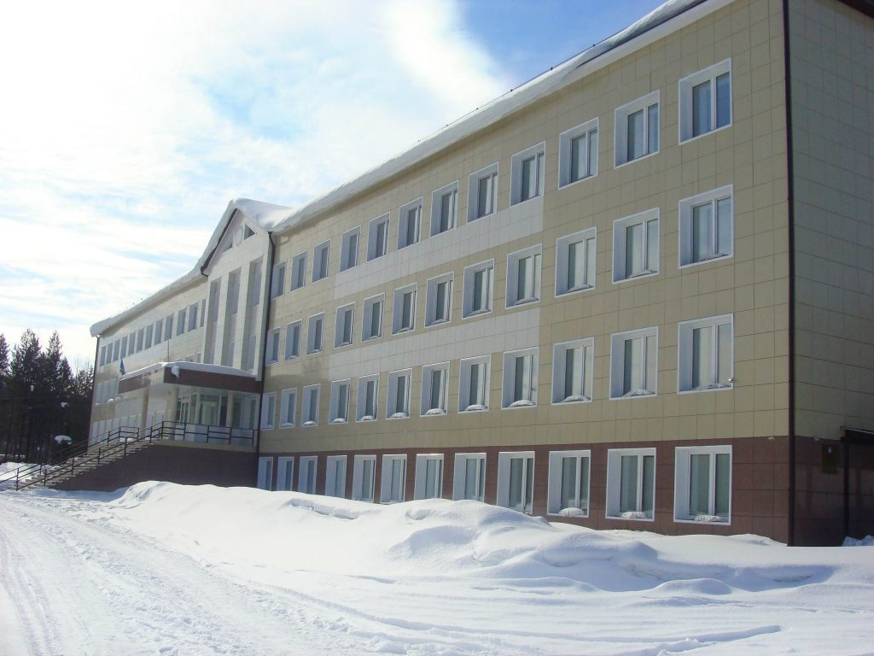

ПУБЛИЧНЫЙ ОТЧЕТ
о результатах деятельности
Государственного бюджетного профессионального образовательного учреждения Республики Саха (Якутия)
«Алданский медицинский колледж» за 2023 год

Данный доклад подготовлен с целью анализа и обобщения опыта педагогического коллектива за 2023 год и рассчитан на массового читателя.
Доклад принят и одобрен на Педагогическом совете ГБПОУ РС (Я)
«Алданский медицинский колледж»
От 27 декабря 2023 протокол №2
(с привлечением всех категорий работников колледжа, социальных партнеров, общественности)

Публичный отчет о деятельности ГБПОУ РС (Я)
«Алданский медицинский колледж» за 2023 год
составлен на основе аналитического материала,
представленного по итогам 2022 года

Алдан, 2023 г.
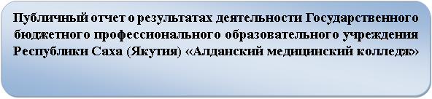

Руководитель:

Миронов Николай Семенович

Разработчики:

Разинская Марина Николаевна – заместитель директора по УПР
Орехова Татьяна Николаевна – заместитель директора по УВР
Цицик Наталья Георгиевна – главный бухгалтер
Морозова Надежда Александровна – заведующий учебным отделением
Кофанова Яна Юрьевна – заведующий воспитательным отделом
Варушина Юлия Сергеевна – начальник отдела дополнительного образования
Хайрулина Наталья Васильевна – специалист по кадрам

Основные цели публичного доклада:

- обеспечение информационной основы для организации диалога и согласования
- интересов всех участников образовательного процесса, включая представителей общественности;
- обеспечение прозрачности функционирования Колледжа;
- информирование потребителей образовательных услуг о приоритетных направлениях развития Колледжа, планируемых мероприятиях и ожидаемых результатах деятельности.

СОДЕРЖАНИЕ
I.ОБЩАЯ ХАРАКТЕРИСТИКА ГОСУДАРСТВЕННОЙ ОРГАНИЗАЦИИ

1.1 Информационная справка………………………………………………………………………  1.2 Структура управления организации…………………………………………………………..  1.3 Характеристика контингента работников…………………………………………………….  1.4 Органы государственного-общественного управления……………………………................  II. ПУБЛИЧНЫЕ ЦЕЛИ И ЗАДАЧИ КОЛЛЕДЖА, ПОСТАВЛЕННЫЕ НА 2023год………………………………………………………………………………………….  III. РЕЗУЛЬТАТЫ ДЕЯТЕЛЬНОСТИ ОБРАЗОВАТЕЛЬНОЙ ОРГАНИЗАЦИИ …  3.1 Реализация основных профессиональных образовательных программ среднего профессионального образования – программ подготовки специалистов среднего звена……………………………………………………………………………………………………..  3.2 Организация приемной кампании в 2023 году……………………………………………………  3.3 Контингент обучающихся …………………………………………………………………………  3.4 Режим работы……………………………………………………………………………………….  3.5 Организация образовательного процесса в 2023 году……………………………………………  3.6 Результаты деятельности. Качество образования………………………………………………...  3.7 Характеристика контингента педагогических работников………………………………………  3.8 Учебно-материальная база колледжа………………………………………………………………  IV ДЕЯТЕЛЬНОСТЬ ОТДЕЛА ДОПОЛНИТЕЛЬНОГО ПРОФЕССИОНАЛЬНОГО ОБРАЗОВАНИЯ………………………………………………………………………………………..  V. ОРГАНИЗАЦИЯ ВОСПИТАТЕЛЬНОЙ ДЕЯТЕЛЬНОСТИ…………………………………  5.1 Профориентационная работа……………………………………………………………………….  5.2 Студенческое самоуправление……………………………………………………………………..  5.3 Волонтерская деятельность…………………………………………………………………………  5.4 Гражданско-патриотическое и правовое воспитание……………………………………………..  5.5 Профилактика правонарушений……………………………………………………………………  5.6 Здоровье сбережение…………………………………………………………………………….......  5.7 Вывод по разделу…………………………………………………………………………………….  VI. СОЦИАЛЬНОЕ ПАРНЕРСТВО………………………………………………………………….  VI. ФИНАНСОВО-ЭКОНОМИЧЕСКАЯ ДЕЯТЕЛЬНОСТЬ КОЛЛЕДЖА…………………….  ЗАКЛЮЧЕНИЕ………………………………………………………………………………………… | 4  6  9  11  13  14  14  16  22  25  26  27  40  43  48  56  56  57  59  62  64  67  69  70  73  78
- ОБЩАЯ ХАРАКТЕРИСТИКА
ГОСУДАРСТВЕННОЙ ОРГАНИЗАЦИИ

Алданский медицинский колледж основан 18 августа 1961 года.
За многолетнюю историю своего существования образовательное учреждение неоднократно переименовывалось.
Статус колледжа был получен в 2011 году (Распоряжение МИЗО от 11 декабря 2011 г.№Р-2085).

  - ИНФОРМАЦИОННАЯ СПРАВКА

№  п/п | Наименование | Данные
1 | Полное наименование | Государственное бюджетное профессиональное образовательное учреждение Республики Саха (Якутия)  «Алданский медицинский колледж»
2. | Краткое наименование | ГБПОУ PC (Я) «АМК»
3. | Сведения об учредителе | Республика Саха (Якутия) Министерство образования и науки
4. | Год основания (дата открытия и документ, на основании которого открыто учебное заведение) | 18.08.1961г. (Приказ Министерства образования РСФСР)
5. | Принадлежность к федеральному округу | Дальневосточный федеральный округ
6. | Принадлежность к субъекту РФ | Республика Саха (Якутия)
7. | Юридический адрес | 678902, Республика Саха (Якутия), г. Алдан,  ул. Быкова 21
8. | Фактический адрес (адреса мест осуществления образовательной деятельности) | 678902, Республика Саха (Якутия), г. Алдан,  ул. Быкова 21
9. | Тел ./факс | 8(41145) 37-5-19, 8(41145) 30-5-87 (бухгалтерия)
10. | Адрес электронной почты | E-mail :amk.aldan@mail.ru  amk.aldan@mail.ru  amk.aldan@mail.ru
11. | Официальный сайт | aldanmedcollege.ru
12. | Лицензия на право  ведения образовательной деятельности | № 1493 от 01.02.2016г. выдана Министерством образования Республики Саха (Якутия)
13. | Свидетельство о государственной аккредитации | № 0853 от 16.07.2017 г. выдана Министерством образования и науки Республики Саха (Якутия)
14. | Свидетельство о государственной регистрации | выдано Федеральной налоговой службой  1031400015679
15. | ИНН | 1402005730
16. | Директор | Миронов Николай Семенович 84114537-5-19
17. | Заместители директора | Разинская Марина Николаевна – заместитель директора по учебно-производственной работе;  Орехова Татьяна Николаевна - заместитель директора по учебно-воспитательной работе;  Астапович Геннадий Михайлович - заместитель директора по АХР

Государственное бюджетное профессиональное образовательное учреждение Республики Саха (Якутия) «Алданский медицинский колледж» (далее - колледж, ГБПОУ PC(Я) «АМК») является профессиональной образовательной организацией республиканского подчинения.
Колледж реализует основные профессиональные образовательные программы среднего профессионального образования, в том числе образовательные программы подготовки специалистов среднего звена, программы дополнительного профессионального образования.
ГБПОУ PC (Я) «АМК» представляет собой профессиональное образовательное учреждение, обеспечивающее регион квалифицированными средними медицинскими работниками для практического здравоохранения.
В соответствии с лицензией Министерства образования Республики Саха (Якутия) (серия 14Л01 № 0001428 от 01.02.2016 г.) в Алданском медицинском колледже осуществляется подготовка специалистов по 3 специальностям базовой и углубленной подготовки: «Акушерское дело», «Лечебное дело», «Сестринское дело».
Образовательная деятельность ГБПОУ PC (Я) «АМК» осуществляется на основании бессрочной лицензии на право ведения образовательной деятельности, а также в соответствии со свидетельством о государственной аккредитации.
В основу подготовки специалистов в колледже заложена стратегия успешного образования, а именно: ориентация образования на социальный заказ, вариативность образования, непрерывность образования, практико-ориентированное обучение, инновационные технологии и методы обучения.
Разработанные в колледже инновационные организационно-управленческие и педагогические технологии широко внедряются в образовательный процесс колледжа.
Методическая тема деятельности колледжа в 2023г.: «Совершенствование образовательного процесса путем использования современных педагогических и информационных технологий для подготовки профессионально-компетентного медицинского специалиста среднего звена».
Главной целью Колледжа в области качества подготовки студентов выступает удовлетворение потребности обучающихся в получении качественного среднего медицинского образования в соответствии с избранным направлением профессиональной подготовки, обеспечение всестороннего их развития — профессионального и личностного, удовлетворение потребности здравоохранения Республики Саха (Якутия) в квалифицированных кадрах среднего медицинского звена, отвечающих современным требованиям государства и общества, а также стратегическое развитие среднего медицинского образования в Дальневосточном федеральном округе.

  - Структура управления ГБПОУ РС (Я) «Алданский медицинский колледж»
В ГБПОУ РС (Я) «АМК» сформирована структура управления деятельностью, утверждено штатное расписание, распределены должностные обязанности (Схема 1). Данная структура создана с учетом типа и вида учреждения, его специфики и задач, стоящих перед образовательным учреждением, с целью эффективного и результативного выполнения государственного и социального заказа и развития колледжа в конкурентной
среде.
В структуру управления входят отделы, обеспечивающие административную, образовательную, методическую, воспитательную и хозяйственную деятельность, коллегиальные совещательные органы (советы, комиссии), органы студенческого самоуправления (студенческий Совет).
Взаимодействие осуществляется по направлениям деятельности: учебная, учебно-производственная (практическая), научно-методическая, воспитательная, административно-хозяйственная, финансово-экономическая.
В соответствии с Уставом учреждения сформирован Педагогический Совет колледжа.
Педагогический Совет – коллегиальный совещательный орган, председателем которого является директор колледжа. В него входят педагогические работники, руководители структурных подразделений, педагог – психолог, руководители физического воспитания, библиотекарь, методисты, кураторы учебных групп. К работе педсовета могут привлекаться представители родителей, социальных партнеров, общественных советов и формирований. Работа педагогического совета ведется по плану, разрабатываемому на каждый учебный год.
К компетенциям педагогического Совета относятся решение вопросов организации образовательной деятельности, проведения промежуточной и государственной итоговой аттестации, мероприятий по сохранению контингента студентов, рассмотрение планов и отчётов по учебно-воспитательной и методической работе колледжа, анализ результативности и эффективности внутренней системы качества.
В целях учета мнения обучающихся по вопросам управления образовательной организацией и при принятии локальных нормативных актов, затрагивающих их права и законные интересы, в колледже функционирует студенческий Совет.
Целями деятельности студенческого Совета является формирование гражданской культуры, активной гражданской позиции обучающихся, содействие развитию их самостоятельности, способности к самоорганизации и саморазвитию, формирование у обучающихся умений и навыков самоуправления, подготовка их к компетентному и ответственному участию в жизни общества. Студенческий Совет участвует в разработке и обсуждении проектов локальных нормативных актов, затрагивающих права и законные интересы студентов; формулирует предложения по корректировке расписания учебных занятий, выражает обязательное к учёту мнение при определении размера и порядка оказания материальной поддержки обучающимся, участвует в разработке и реализации системы поощрений студентов за достижения в разных сферах учебной и внеучебной деятельности, в организации работы комиссии по урегулированию споров между участниками образовательных отношений.

С целью повышения эффективности и результативности работы в Колледже действуют:
- Тарификационная комиссия (определяет размеры педагогической нагрузки).
- Комиссия по изучению условий труда и социальному страхованию (обеспечивает соблюдение правил, процедур, критериев и нормативов, направленных на сохранение жизни и здоровья студентов и работников в процессе трудовой и учебной деятельности).
- Комиссия по трудовым спорам (занимается разрешением трудовых споров между администрацией и членами коллектива).
- Комиссия по противодействию коррупции (осуществляет мониторинг выявления фактов коррупционной направленности среди участников образовательного процесса).
- Комиссия по противодействию экстремистской деятельности в студенческой среде (организует предупредительно-защитные мероприятия, направленные на обеспечение безопасности студентов Колледжа и предупреждение экстремистской деятельности).
- Стипендиальная комиссия (готовит предложения по назначению стипендий студентам).
- Комиссия по восстановлению и переводам студентов (осуществляет восстановление и перевод студентов в соответствии с нормативно-правовыми документами).
- Профориентационная и приемная комиссии (организуют профориентационную работу с целью обеспечения набора).
- Совет по профилактике правонарушений и девиантного поведения студентов (организует работу по предупреждению правонарушений среди студентов; возглавляет работу Совета методист.
Схема 1
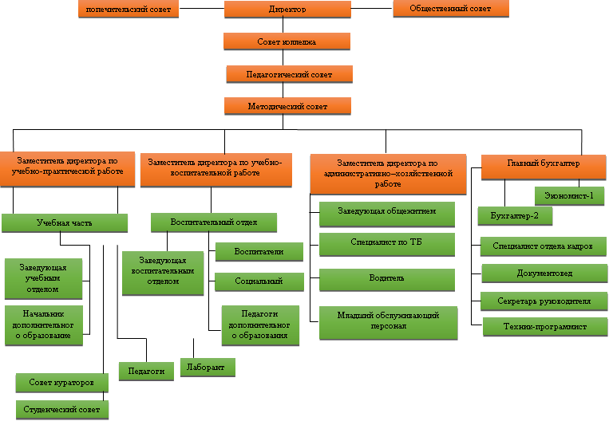

Стратегической целью деятельности ГБПОУ РС (Я) «Алданский медицинский колледж» является подготовка высококвалифицированных специалистов со средним медицинским образованием по укрупненной группе профессий и специальностей «Здравоохранения», соответствующих требованиям Федеральных Государственных Образовательных Стандар, практического здравоохранения и в полном объеме удовлетворяющего потребности личности студента, рынка труда и всех заинтересованных сторон.
  - ХАРАКТЕРИСТИКА КОНТИНГЕНТА РАБОТНИКОВ
ШТАТНОЕ РАСПИСАНИЕ БЮДЖЕТ
Должность | Количество ставок
Руководители:
Директор | 1
Зам. директора по учебно-воспитательной работе | 1
Зам. директора по учебно-практической работе | 1
Главный бухгалтер | 1
Заместитель директора по административно-хозяйственной работе | 1
ИТОГО: | 5
Служащие АУП:
Документовед | 1
Техник-программист | 1
Ведущий специалист по кадрам | 1
Ведущий бухгалтер | 1
Ведущий экономист | 1
Специалист по ТБ | 1
Секретарь руководителя | 1
ИТОГО: | 7
Учебно-вспомогательный персонал:
Секретарь учебной части | 1
Диспетчер образовательного учреждения | 0,5
ИТОГО: | 1,5
Преподаватели | 67,7
ИТОГО: | 67,7
Прочие пед. работники:
Зав. учебным отделением | 1
Зав. воспитательного отдела | 1
Начальник отдела дополнительного образования | 1
Ст.методист | 1
Педагог -психолог | 1
Педагог-организатор | 0,5
Социальный педагог | 1
Советник директора по воспитанию и взаимодействию с детскими общественными объединениями | 0,5
Воспитатель | 2
Педагог дополнительного образования | 1
ИТОГО: | 10,5
Служащие выполняющие профильные функции:
Лаборант | 11
Заведующая общежитием | 1
Паспортист | 0,5
ИТОГО: | 12,5
Медицинские работники:
Фельдшер | 1
ИТОГО: | 1
Работники культуры:
Библиотекарь | 1
ИТОГО: | 1
Младший обслуживающий персонал:
Гардеробщик | 2
Дворник | 2
Кастелянша | 1
Рабочий по комплексному обслуживанию и ремонту зданий | 2
Уборщик производственных и служебных помещений | 11
Водитель | 1,5
Слесарь-сантехник | 1
Электромонтёр | 1
ИТОГО: | 21,5
ВСЕГО: | 127,2

ШТАТНОЕ РАСПИСАНИЕ (внебюджет)
Должность | Количество ставок
Буфетчик | 1
Заведующая производством | 1
Повар | 1
Преподаватель | 3,33
Бухгалтер | 1
ИТОГО: | 7,33
ВСЕГО: | 7,33

Характеристика контингента работников.

На декабрь 2023 года в колледже всего 87 работников, в том числе в отпуске по беременности и уходу за ребёнком – 4 чел., ушедшие по контракту в зону СВО-2 чел. Педагогических работников – 37 чел., из них имеют высшую квалификационную категорию – 4 чел. (10,8%), первую категорию – 6 чел. (16,2%), СЗД – 18 чел. (48,6%), без категории – 9 чел. (24,3%).

Таблица 1

Численность работников | 2022 год | 2023 год
Всего | 79 | 87
Мужчин: | 15 | 17
Женщин: | 64 | 70
Преподавателей: | Всего: 31  Основных: 15  Внутренних совместителей: 3  Внешних совместителей: 13 | Всего: 37  Основных: 19  Внутренних совместителей: 9  Внешних совместителей: 9
Отпуск по беременности и родам:  Отпуск по уходу за ребенком:  Длительный отпуск: | -  2  - | 2  2  -

Образование педагогических работников

Образовательный процесс в колледже осуществляют 37 преподавателя, из них 19-основных, 18-совместители.
Таблица 2

 | Количество | В процентах
Всего преподавателей | 37
-из них основных | 19 | 51,4%
-внутренних совместителей | 9 | 24,32%
-внешних совместителей | 9 | 24,32%
-по уходу за ребенком
-длительный отпуск | - | -
-среднее профессиональное | 7 | 19%
-высшее | 30 | 81,1%
Научная степень | 1 | 2,7%
  - ОРГАНЫ ГОСУДАРСТВЕННО-ОБЩЕСТВЕННОГО УПРАВЛЕНИЯ

Колледж взаимодействует с заинтересованными сторонами с целью определения их ожиданий и удовлетворенности.
В целях повышения качества предоставляемых образовательных услуг по среднему медицинскому образованию в соответствии с ФГОС и организации независимой оценки деятельности образовательного учреждения действуют Попечительский совет, Общественный совет.
Попечительский совет создан в 2007г. с целью развития государственно-общественных форм управления в сфере образования, дополнительного привлечения финансовых, материальных и иных ресурсов для обеспечения развития образования. Задачами Попечительского совета являются:
- Привлечение финансовых, материальных, интеллектуальных и иных ресурсов для обеспечения деятельности и развития колледжа;
- Содействие в создании оптимальных условий для обучения и воспитания обучающихся из числа детей-сирот, детей из малообеспеченных семей, детей-инвалидов и т.д., учреждение именных стипендий;
- Содействие внедрению инновационных технологий в деятельность колледжа;
- Участие в охране здоровья обучающихся, содействие в организации и улучшении условий быта педагогов.
Основной целью деятельности Общественного совета является независимая оценка качества работы колледжа. Основными задачами Совета являются:
- подготовка пакета документов по вопросам независимой оценки качества работы колледжа;
- выявление, обобщение и анализ общественного мнения о качестве работы колледжа;
- подготовка предложений по повышению качества работы колледжа;
- участие в разработке планов мероприятий по улучшению качества работы колледжа.
Во всех структурных подразделениях колледжа с целью эффективного использования всех видов ресурсов, оптимизации организационной структуры, внедрения и реализации новых механизмов качественного предоставления услуг руководителями определена стратегия развития колледжа.
В 2023 году проведено заседание Попечительского Совета. В ходе заседания рассмотрены вопросы использования имущества, вопросы оказания материальной поддержки детям из малообеспеченных семей, вопросы приобретения оборудования для совершенствования материально-технической базы колледжа в соответствии со федеральными стандартами и требованиям проекта «Цифровая образовательная среда», установка высокоскоростного интернета и др.
На заседаниях Общественного Совета были рассмотрены вопросы штатного расписания и тарификации на 2023-2024 учебный год, утверждение плана ФХД на 2024 год.
Администрацией и работниками колледжа соблюдаются все нормы законодательства Российской Федерации и Республики Саха (Якутия) в области трудовых отношений и образования; все изменения в законодательстве РФ и РС (Я), своевременно отражаются в локальных актах колледжа.

Программа развития Колледжа

При составлении отчета Колледж руководствовался Программой развития, утвержденной на срок реализации 2023-2027гг (Протокол №2 от 25.12.2022г.) и результатами деятельности за отчетный период. Комплексная программа является основой перспективного развития колледжа в целом и его структурных подразделений в частности, регламентирующей деятельность преподавателей, сотрудников и обучающихся.
Концепцией Программы развития является удовлетворение потребностей обучающихся в получении качественного медицинского среднего профессионального образования в соответствии с избранным направлением профессиональной подготовки, обеспечение всестороннего их развития – профессионального и личностного, а также стратегическое развитие среднего медицинского образования в регионе.
Программа развития Колледжа на 2023-2027 г.г. разработана в соответствии с государственной политикой в сфере образования и здравоохранения с целью обеспечения развития Колледжа в быстроменяющихся условиях внешней среды за счет своевременного предоставления качественных образовательных (и иных услуг, не противоречащих Уставу учреждения и эффективного управления конкурентными преимуществами в борьбе за потребителя и потребительский спрос.
Основные задачи программы:
- Укрепление кадрового потенциала;
- Обеспечение соответствия качества предоставляемых образовательных услуг актуальным системным требованиям («дорожным картам») здравоохранения и профессионального образования;
- Создание социально-психологической среды, обеспечивающей формирование профессиональной идентичности и творческой активности студентов; пропаганду гуманистических ценностей, духовных и патриотических традиций; этническую, социальную и религиозную толерантности;
- Формирование положительного имиджа Колледжа как социально- ориентированной образовательной организации инновационного типа.
Базовые принципы организации деятельности в ГБПОУ РС (Я) «Алданский медицинский колледж»:
- открытость;
- системный интегрированный подход при планировании, реализации и оценке деятельности;
- управление деятельностью по целям (проектная деятельность);
- оценка деятельности по результатам (промежуточным и конечным);
- выявление и адресная поддержка педагогов, успешно реализующих передовой опыт на практике.
В декабре 2022 года нами был представлен отчет по итогам реализации Программы развития за предыдущий период. Исходя из результатов реализации программы деятельность Алданского медицинского колледжа признана удовлетворительной.

Наличие сайта
В целях реализации принципа открытости и доступности сайт ГБПОУ РС (Я) «АМК» aldanmedcollege.ru (далее - Сайт Колледжа) разработан и функционирует в соответствии с Федеральными законами: от 29.12.2012 года № 273-ФЗ «Об образовании в Российской Федерации», от 06.04.2011 года № 63-ФЗ «Об электронной подписи», от 27.07.2006 года №149-ФЗ «Об информации, информационных технологиях и о защите информации», от 27.12.2019 года № 478-ФЗ «О внесении изменений в отдельные законодательные акты Российской Федерации в части внедрения реестровой модели предоставления государственных услуг по лицензированию отдельных видов деятельности», Приказом Рособрнадзора от 14.08.2020 года № 831 «Об утверждении Требований к структуре официального сайта образовательной организации в информационно-телекоммуникационной сети «Интернет» и формату представления информации», Положением о сайте. Регулярно информация о работе ГБПОУ РС (Я) «АМК» размещается в сети Интернет на официальном сайте колледжа.

- ПУБЛИЧНЫЕ ЦЕЛИ И ЗАДАЧИ, ПОСТАВЛЕННЫЕ НА 2023 ГОД

    - Совершенствование учебно-материальной базы: открытие площадок – мастерских по компетенциям «Лечебная деятельность», «Медицинский и социальный уход»; открытие и оснащение дополнительных учебных кабинетов общеобразовательного и профессионального циклов.
    - Обеспечение качества выполнения государственного задания и повышение эффективности образовательной деятельности колледжа с учетом мониторинговых показателей деятельности образовательных организаций среднего профессионального образования.
    - Расширение направлений взаимодействия с работодателями по дальнейшему трудоустройству выпускников колледжа, в том числе инвалидов и лиц с ОВЗ.
    - Реализация целевой модели наставничества.
    - Развитие кадрового потенциала колледжа посредством непрерывного повышения профессионального уровня и квалификации педагогов колледжа, в том числе на основе использования современных цифровых технологий, участия в профессиональных конкурсах, обмена опытом и лучшими практиками, стажировок в профильных организациях.
    - Совершенствование работы по сохранности контингента.
    - Совершенствование системы профориентационной работы колледжа.
    - Реализация программы по электросбережению, предусмотренной энергетическим паспортом.
    - Продолжение работы по расширению перечня образовательных программ отделения дополнительного профессионального образования и повышения квалификации, включая наиболее востребованные на рынке труда.
За отчетный период коррупционных факторов не выявлено.
Контрольно-аналитическая деятельность ведется планово с соблюдением установленных сроков. Запрашиваемая информация, планы, отчеты, аналитические материалы при поступлении запроса своевременно составляются и предоставляются в бумажном и электронном виде.

- РЕЗУЛЬТАТЫ ДЕЯТЕЛЬНОСТИ ОБРАЗОВАТЕЛЬНОЙ ОРГАНИЗАЦИИ
ЗА 2023 ГОД

  - РЕАЛИЗАЦИЯ ОСНОВНЫХ ПРОФЕССИОНАЛЬНЫХ ОБРАЗОВАТЕЛЬНЫХ ПРОГРАММ СРЕДНЕГО ПРОФЕССИОНАЛЬНОГО ОБРАЗОВАНИЯ – ПРОГРАММ ПОДГОТОВКИ СПЕЦИАЛИСТОВ СРЕДНЕГО ЗВЕНА

ГБПОУ РС(Я) «Алданский медицинский колледж» осуществляет образовательную деятельность по основным образовательным программам среднего профессионального образования – программам подготовки специалистов среднего звена на основании имеющейся лицензии – серия 14Л01 №0001428, выданной 01 февраля 2016г. Министерством образования и науки Республики Саха (Якутия).
Реализацию своего предназначения ГБПОУ РС(Я) «Алданский медицинский колледж» осуществляет посредством выполнения государственного заказа на подготовку специалистов со средним медицинским образованием – программ подготовки специалистов среднего звена.
Реализуемые образовательные программы в Колледже
Таблица 3

№  п/п | Специальность (профессия)  среднего профессионального  образования |  | Уровень  подготовки  (базовая,  углубленная) | Сроки обучения | Присваиваемая квалификация | Отметка о реализации ОП в 2023г.
 | Код | Наименование
1. | 31.02.01 | Лечебное дело | углубленная подготовка | 3 года 10 месяцев (на базе основного общего)  2 года 10 месяцев (на базе среднего общего)  3 года 10 месяцев (на базе среднего общего) | Фельдшер | да
2. | 31.02.02 | Акушерское дело | базовая  подготовка | 2 года 10 месяцев (на базе среднего общего)  3 года 10 месяцев (на базе среднего общего) | Акушерка/  Акушер | да
3. | 34.02.01 | Сестринское дело | базовая подготовка | 2 года 10 месяцев (на базе среднего общего образования)  3 года 10 месяцев (на базе основного общего  образования)  1 год 10 месяцев (на базе среднего общего  образования) | Медицинская сестра/  Медицинский  брат | да

Обучение по программам подготовки специалистов среднего звена ведется по очной форме обучения на базе среднего общего образования углубленной и базовой подготовки (31.02.01 Лечебное дело (углубленная подготовка), 31.02.02 Акушерское дело (базовая подготовка), 34.02.01 Сестринское дело (базовая подготовка) и основного общего образования (34.02.01 Сестринское дело).
Колледж выполняет государственный заказ Министерства здравоохранения РС (Я) по восполнению потребностей медицинских организаций республики в среднем медицинском персонале.

  - ОРГАНИЗАЦИЯ ПРИЕМНОЙ КАМПАНИИ В 2023 ГОДУ

В 2023 году приемная комиссия осуществляла свою деятельность в соответствии с действующими нормативными документами, регламентирующими прием в учреждения среднего профессионального образования:
- Федеральным законом РФ от 29.12.2012 г. № 273-ФЗ «Об образовании в Российской Федерации»;
- Приказом Министерства образования и науки Российской Федерации от 14.06.2013 г. № 464 «Об утверждении порядка организации и осуществления образовательной деятельности по образовательным программам среднего профессионального образования»;
- Приказом Министерства образования и науки Российской Федерации от 23.01.2014 г. № 36 «Об утверждении Порядка приёма на обучение по образовательным программам среднего профессионального образования» (в редакции Приказа Минобрнауки России от 11.12.2015 года № 1456 «О внесении изменений в порядок приёма на обучение по образовательным программам среднего профессионального образования, утверждённый приказом Министерства образования и науки Российской Федерации от 2301.2014 года № 36;
- Приказом Министерства образования и науки Российской Федерации от 30.12.2013 г. №1422 «Об утверждении перечня вступительных испытаний при приёме на обучение по образовательным программам среднего профессионального образования по профессиям и специальностям, требующим у поступающих наличия определённых творческих способностей, физических и (или) психологических качеств»;
- Приказом Министерства образования и науки Российской Федерации от 29.10.2013 г. №1199 «Об утверждении перечней профессий и специальностей среднего профессионального образования» (с изменениями и дополнениями от 14.05.2014, 18.11.2015 г, 25.11.2016);
- Постановлением Правительства Российской Федерации от 14.08.2013 г. № 697 г. Москва «Об утверждении перечня специальностей и направлений подготовки, при приёме на обучение, по которым поступающие проходят обязательные предварительные медицинские осмотры (обследования) в порядке, установленном при заключении трудового договора или служебного контракта по соответствующей должности или специальности»;
- Порядком приёма студентов в ГБПОУ РС (Я) «Алданский медицинский колледж», утверждённый директором Колледжа, рассмотренным и одобренным на Педагогическом совете колледжа Протокол № 5 от 10.05.2023 года.
План набора студентов складывается из государственного заказа (бюджетное финансирование) и приема по договорам с оплатой стоимости обучения за счет средств физических или юридических лиц.
Сведения о приеме, динамике изменения структуры и качества приема за 2023 – 2024 годы представлены в таблице:

Сведения о наборе студентов на 2023 - 2024 год

Таблица 4

№ | Специальность | Уровень образования | Образование  для поступления | Контингент студентов, зачисленных на 1 курс
 |  |  |  | Очная форма обучения |  | Подано заявлений
 |  |  |  | Бюджет | Внебюджет | Бюджет | Внебюджет
1 | 2 | 3 | 4 | 5 | 6 | - | -
1 | Лечебное дело | Углубл. | 11 кл. | 25 | 7 | 100 | 21
2 | Лечебное дело | Базовый | 9 кл. | 50 | - | 95 | 11
3 | Сестринское дело | Базовый | 11 кл. | 25 | 12 | 122 | 17
4 | Сестринское дело | Базовый | 9 кл. | 50 | - | 78 | 24
Всего |  |  |  | 150 | 19 | 395 | 73

При 100% (150 чел.) выполнении госзаказа в отчетном году было принято 19 человек на внебюджетную основу обучения.

За последние три года увеличивается конкурс, а также проходной балл аттестатов.
Анализ приема абитуриентов за период 2021-2023гг
Таблица 5
Учебный год | План приема | Количество заявлений | Конкурс по колледжу | Средний балл по колледжу
2021-2022 | 175 | 354 | 2,25 | 4,36
2022-2023 | 125 | 309 | 2,42 | 4,40
2023-2024 | 150 | 395 | 2,63 | 4,37

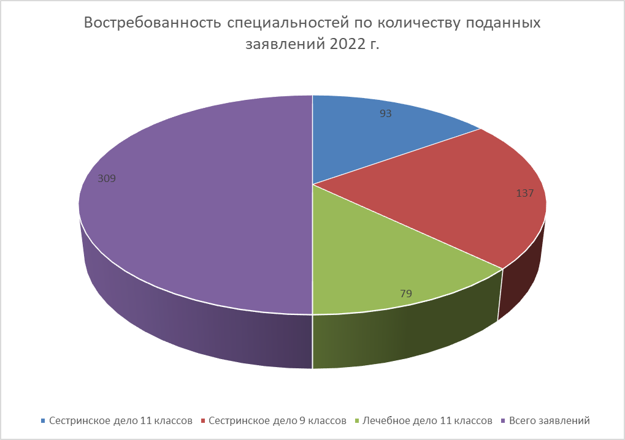

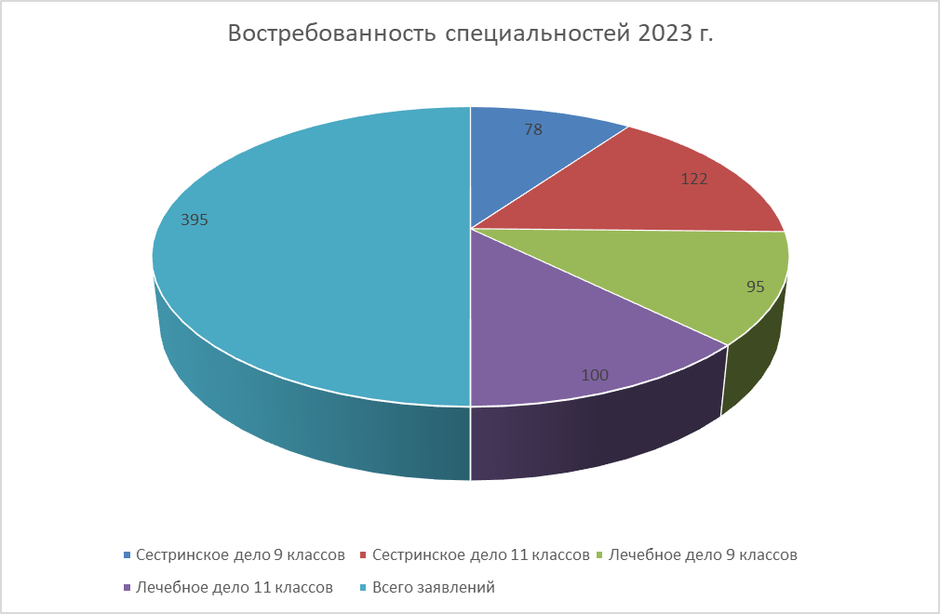

Выполнение в полном объеме контрольных цифр приема, установленных Министерством образования РС (Я), является результатом активной профориентационной работы.
В отчетном году была активизирована профориентационная деятельность: усилена работа с кадровыми службами ЛПУ по организации в школах города и района совместной профориентации выпускников, введено сотрудничество студенческого волонтерского отряда со школами по реализации федерального проекта «Билет в будущее», участие в республиканской профессиональной ярмарке выбора профессий.
Профориентационная работа в ГБПОУ РС (Я) «АМК» представляет собой комплекс мероприятий, проводимых директором, приемной комиссией, преподавателями цикловых комиссий, студенческим советом, библиотекой. С целью координации данного вида деятельности работает профориентационная комиссия.
Цели работы:
- Оказание профориентационной поддержки учащимся в процессе выбора сферы будущей профессиональной деятельности;
- Формирование обоснованных профессионально-образовательных планов будущих абитуриентов;
- Формирование контингента студентов из числа наиболее подготовленной и профессионально ориентированной молодежи в соответствии с социальным заказом.
Задачи:
- Организация и осуществление взаимодействия с образовательными организациями основного общего, среднего (полного) общего образования;
- Активное информирование выпускников общеобразовательных школ и рабочей молодежи, родительской общественности с целью пропаганды профессии медицинского работника и обеспечения качественного набора студентов;
- Обеспечение формирования контингента студентов на специальностях колледжа согласно госзаказа.
Работа по профориентации в 2023 году осуществлялась согласно плану. В рамках работы студенческого Совета и волонтёрского отряда из числа студентов были подготовлены студенты-информаторы для работы с учащимися школ города. Во все общеобразовательные организации переданы календари, буклеты плакаты-объявления с информацией об условиях приёма, также информация размещается на официальном сайте и в социальных сетях колледжа.
Всего приемной комиссией было принято, оформлено и рассмотрено 395 заявлений. Вступительные испытания для абитуриентов, допущенных к данной процедуре, проводились на цифровой платформе Профмедтест.
Необходимо отметить, что с 2019 года колледж осуществляет набор студентов по специальности «Сестринское дело» на базе 9 классов и по специальности «Лечебное дело» на базе 9 классов с 2023 года. Стремление поступить в колледж после 9 класса обусловлено тем, что большинство учащихся школ испытывают сложности при подготовке и сдаче ЕГЭ. В 2022 2023 годах не проходил набор абитуриентов по специальности «Акушерское дело», это решение было обусловлено перенасыщением рынка труда Республики Саха (Якутия) данными специалистами среднего медицинского звена, что создает определенные трудности при трудоустройстве выпускников.
Предлагая образовательные услуги с последующим получением среднего профессионального образования, Алданский медицинский колледж является высоко востребованным среди выпускников 9-х классов общеобразовательных организаций Республики Саха (Якутия).
Выполнение плана приема ежегодно 100%
Схема 3

Вывод: исходя из представленных данных видно, что за последние два года наблюдается уменьшение по численности контингента среди обучающихся колледжа. Мы считаем, что это обусловлено тем, что с 2022 года колледж не осуществлял прием абитуриентов по специальности «Акушерское дело», в связи с перенасыщенностью рынка труда данными специалистами. Также произошли изменения в плане набора, то есть уменьшились контрольные цифры приема, но набор по специальностям «Лечебное дело» и «Сестринское дело» выполнен в полном объеме, что составляет 100%.
  - КОНТИНГЕНТ ОБУЧАЮЩИХСЯ В 2022 ГОДУ

Контингент обучающихся по программам подготовки специалистов среднего звена по состоянию на 30.12.2023 года составляет 549 студентов, из них бюджет 430, внебюджет 100. Таким образом, за последние 2 года произошли количественные и качественные изменения контингента обучающихся: уменьшилась численность контингента на бюджетной и коммерческой основе.
В колледже обучается 35 студентов из числа детей-сирот и детей, оставшихся без попечения родителей, находящихся на полном государственном обеспечении; 10 студентов относятся к категории инвалидов.
Контингент обучающихся в сравнении с 2022 г.:
Схема 4

Контингент обучающихся на конец отчетного периода 2023 г.:
Таблица 6
 | Лечебное дело | Сестринское дело | Акушерское дело | Всего
Обучается на бюджетной основе | 84 | 318 | 28 | 430
Обучается на внебюджетной основе | 10 | 90 | - | 100
В академическом отпуске | 2 | 17 | - | 19
ИТОГО | 96 | 425 | 28 | 549

Таким образом, за последние 2 года произошли количественные и качественные изменения контингента обучающихся: уменьшилась численность студентов на бюджетной и коммерческой основах.
Выполнение плана приема за 2019-2023 гг.
Таблица 7
Года | КЦП | Выполнено | % Выполнения
2023 | 150 | 150 | 100%
2022 | 125 | 125 | 100%
2021 | 175 | 175 | 100%
2020 | 175 | 175 | 100%
2019 | 125 | 125 | 100%

Выполнение плана приема абитуриентов за последние пять лет составляет-100 %.

Исполнение объемов государственного задания за 2019-2023 г
Таблица 8
Года | Госзадание | Выполнено | % Выполнения
2023 | 474 | 442 | 93,3
2022 | 558 | 551 | 98,6
2021 | 465 | 465 | 100
2020 | 365 | 336 | 92
2019 | 376 | 331 | 88

Процент исполнение объемов государственного задания ежегодно держится на высоких цифрах, в 2023г составил 93 %.
В 2021 году количество заключенных договоров о целевом обучении составило – 10 со студентами 1 курса, все с ГБУ РС(Я) Алданская ЦРБ.
В 2022г. не было заключено целевых соглашений.
В 2023г. не было заключено целевых соглашений.
Всего заключено 21 договор о целевом обучении.
Основные работодатели:
1.ГБУ РС(Я) Алданская Центральная Районная Больница – 16 договоров;
2.ГБУ РС (Я) Амгинская Центральная районная больница – 2 договора;
3.ГБУ РС (Я) Чурапчинская Центральная районная больница – 1 договор;
4.ГБУ РС (Я) Мегино-Кангаласская Центральная районная больница- 1 договор;
5.ГБУ РС (Я) Таттинская Центральная районная больница – 1 договор.
Количество обучающихся по специальностям на 31 декабря 2023г.:
Таблица 9
Специальность |  | 1 курс | 2 курс | 3 курс | 4 курс
Код | Наименование
31.02.01 | Лечебное дело  (на базе ООО) | 52 | - | - | -
31.02.01 | Лечебное дело  (на базе СОО) | 31 | 21 | 25 | 22
31.02.02 | Акушерское дело | - | - | 16 | -
34.02.01 | Сестринское дело  (на базе ООО) | 50 | 58 | 65 | 73
34.02.01 | Сестринское дело  (на базе СОО) | 36 | 45 | 55 | -
Итого | 549

Количество обучающихся из улусов Республики в 2023 году:
1. Алданский улус – 39,5%;
2. г.Якутск – 9,8%
3. Мегино-Кангаласский улус – 7,1%;
4. Намский улус – 5,8%;
5. Верхне-Вилюйский улус – 4,2%;
6. Хангаласский – 4,1%
7.Верхоянский – 3,8%
8.Олекминский – 3,2%
9. Чурапчинский – 3,0%;
10. Амгинский, Олеминский, Сунтарский, Таттинский, Кобяйский, С.-Колымский,
У-Алданский –2,0%
11. Вилюйский улус, Горный, Жиганский, Н-Колымский, Нюрбинский, Среднеколымский, Усть-Янский – 1,0%;
10.Оленекский, Аллаиховский, Булунский, Кобяйский, Ленский, Мирнинский, Момский, Нерюнгринский, Оймяконский, Оленекский, Томпонский, У-Майский Э-Бытантайский улусы – 0,5%;

Количество обучающихся из улусов
Схема 5

Традиционно в Алданском медицинском колледже обучаются студенты со всех улусов Республики Саха (Якутия).

  - РЕЖИМ РАБОТЫ

Учебный год в колледже начинается первого сентября и заканчивается согласно учебному плану по конкретной специальности и форме обучения. Для всех видов аудиторных учебных занятий академический час установлен продолжительностью не более 45 минут. Продолжительность перерывов между занятиями не менее 10 минут, расписанием звонков предусмотрены два перерыва для питания – 20 минут и 30 минут. Для обучающихся и преподавателей установлена шестидневная рабочая неделя. Занятия проводятся в одну смену. Начало занятий в 08-15 утра. Обязательная учебная нагрузка обучающихся не превышает 36 часов в неделю. В течение учебного года обучающимся предоставляются каникулы общей продолжительностью 8 – 11 недель в год, в том числе в зимний период не менее 2 недель.
Количество и последовательность учебных занятий на каждый день, а также место их проведения регулируется расписанием, утвержденным директором колледжа.

  - ОРГАНИЗАЦИЯ ОБРАЗОВАТЕЛЬНОГО ПРОЦЕССА В 2023 ГОДУ

Образовательный процесс в Колледже регламентируется требованиями федеральных государственных образовательных стандартов (ФГОС СПО по подготовке специалистов среднего звена, ФГОС СОО), Федеральным законом от 29.12.2012 N 273-ФЗ «Об образовании в Российской Федерации» и Уставом, локальными актами Колледжа.
Учебный процесс планируется и организуется в соответствии с утвержденными календарными учебными графиками по всем реализуемым специальностям в соответствии с требованиями ФГОС, учебными планами. В течение учебного года календарный учебный график не меняется. Расписание учебных занятий по специальностям составляется в соответствии с учебными планами и графиком учебного процесса, утверждается директором Колледжа еженедельно.
Подготовка специалистов осуществляется в соответствии с программами подготовки специалистов среднего звена (далее ППССЗ), которые представляют собой совокупность нормативно-методических и организационно-распорядительных документов, определяющих содержание подготовки выпускника и организационные условия обучения в соответствии с требованиями Федеральных государственных образовательных стандартов. Реализуемые в колледже программы ППССЗ в части содержания и объема по каждому блоку дисциплин соответствуют требованиям ФГОС СПО, в том числе по соотношению обязательной и вариативной части, формируемой образовательной организацией. При формировании дисциплин вариативной части Колледж учитывает запросы регионального рынка труда, обеспечение конкурентоспособности выпускников.
Колледж в течение 2023 года осуществлял образовательный процесс в очном режиме.
В Колледже особое внимание уделяется развитию современной образовательной среды. Систематически обновляется материально-техническая база учебных аудиторий Колледжа, а именно установлены компьютеры, интерактивные доски, проекторы, что в целом позволяет повысить качество предоставляемых образовательных услуг. Компьютеры подключены к локальной сети, имеется доступ к сети Интернет. Интерактивное оборудование помогает расширить информационные возможности учебного материала, повысить интерес к учебной дисциплине. На лекционных и практических занятиях преподаватели колледжа широко применяют ноутбуки и проекторы для демонстрации учебных видеофильмов, видеороликов, презентаций, электронных учебников с целью повышения качества преподавания учебной дисциплины, а также повышения мотивации студентов.
Информатизация образовательного процесса уже сегодня позволяет повысить эффективность учебных занятий, рационально использовать время, сочетать вербальные и визуальные способы представления информации студентам, оптимизировать поиск, переработку и хранение информации и т.д., а сетевые возможности компьютера позволяют выходить в поисках необходимой информации за рамки учебной аудитории, того объема информации, которая предоставляется преподавателями.

3.6.РЕЗУЛЬТАТЫ ДЕЯТЕЛЬНОСТИ. КАЧЕСТВО ОБРАЗОВАНИЯ
Подготовка профессиональных кадров – одна из неизменно важных задач современного образования. Образовательный процесс в Колледже регламентируется требованиями федеральных государственных образовательных стандартов (ФГОС СПО по подготовке специалистов среднего звена, ФГОС СОО), Федеральным законом от 29.12.2012 N 273-ФЗ «Об образовании в Российской Федерации» и Уставом, локальными актами Колледжа и сопровождается системным мониторингом всех направлений деятельности колледжа.
Программа подготовки специалистов среднего звена (далее – ППССЗ) – документ, определяющий в соответствии с настоящим стандартом содержание и нормативные сроки освоения среднего профессионального образования и определенного уровня по конкретной специальности. ППССЗ разрабатывается с учетом потребностей рынка труда и пересматривается ежегодно с учетом потребности отрасли и работодателей. ППССЗ определяет конечные цели, которые должны быть достигнуты в ходе получения умений, знаний и практического опыта, освоения общих и профессиональных компетенций, необходимых для обеспечения конкурентоспособного выпускника в соответствии с запросами рынка труда и возможностями продолжения образования. Каждая ППССЗ включает в себя учебный план, рабочие программы учебных дисциплин, профессиональных модулей, различных видов практик, календарный учебный график, фонды оценочных средств и т.д.
К результатам образовательной деятельности образовательной организации следует отнести достижения студентов в конкурсах и олимпиадах профессионального мастерства, показатели государственной итоговой аттестации, показатели итогов прохождения демонстрационного экзамена.
В 2023 году в демонстрационном экзамене по стандартам «Профессионалитет» и «Профессионалы» по компетенции «Медицинский и социальный уход» в рамках прохождения промежуточной аттестации приняли участие 50 студентов первых курсов; перевод полученных баллов в оценку показал, что 49 студентов сдали демонстрационный экзамен на «отлично», из них 21 человек получили по 100 баллов.
Одним из основных показателей качества работы колледжа являются результаты государственной итоговой аттестации. Государственная итоговая аттестация выпускников, завершающих обучение по программам среднего профессионального образования, является обязательной и проводится согласно требованиям ФГОС СПО, порядку проведения ГИА, установленном ГБПОУ РС(Я) «Алданский медицинский колледж». Выпуск специалистов в 2023 году составил 104 человека, государственная итоговая аттестация осуществлялась в очном режиме.
Выпускники 2023 года
Таблица 10
№ | Специальность | Количество выпускников
1. | 31.02.01. Лечебное дело | 18
2. | 31.02.02. Акушерское дело | 12
3. | 34.02.01. Сестринское дело | 72

Формой государственной итоговой аттестации по образовательным программам среднего профессионального образования является защита выпускной квалификационной работы.
Результаты государственной итоговой аттестации выпускников, обучавшихся по специальностям (2022 – 2023 учебный год)
Таблица 11
№ | Специальность | Средний балл ГИА | Качество знаний по результатам ГИА | Успеваемость | Кол-во дипломов с отличием | Кол-во дипломов с отличием, %
1. | 31.02.01. Лечебное дело | 4,6 | 89% | 100% | 1 | 5,5%
2. | 31.02.02. Акушерское дело | 4,9 | 100% | 100% | 3 | 16,6%
3. | 34.02.01. Сестринское дело | 4,7 | 100% | 100% | 17 | 23,6%

Показатель качества знаний по итогам государственной итоговой аттестации в 2023 году по колледжу составил 96%.

Оценка показателей выпуска за 3 года
Таблица 12

Учебные года | Количество допущенных к ГИА, чел. | Получили дипломы, чел. | Диплом с отличием, чел. | С отличием, %
2021 | 57 | 57 | 5 | 9%
2022 | 82 | 82 | 6 | 7,3%
2023 | 104 | 104 | 21 | 20,1%
Всего за последние 3 года | 245 | 245 | 32 | 13%

Научно-исследовательская деятельность студентов в колледже, начиная с первого курса, способствует их лучшей адаптации, вызывает у них интерес к познанию наук, позволяет наиболее полно проявить индивидуальность, творческие способности, готовность к самореализации личности. Весьма показательным является участие студентов в олимпиадах, профессиональных конкурсах и научно-практических конференциях.
Следует отметить, что в 2023 году ГБПОУ РС(Я) «Алданский медицинский колледж» стал площадкой для проведения III Республиканской олимпиады по компетенции «Медицинский и социальный уход», студенты колледжа заняли 1 и 2 призовые места.
Результаты первичной аккредитации специалистов по итогам 2023 года

В соответствии с Федеральным законом от 21.11.2011 №323-ФЗ «Об основах охраны здоровья граждан в Российской Федерации», приказом Минздрава России от 22.12.2017 № 1043н «Об утверждении сроков и этапов аккредитации специалистов, а также категорий лиц, имеющих медицинское, фармацевтическое или иное образование и подлежащих аккредитации специалистов» (С изменениями и дополнениями от 21 декабря 2018 г., 31 октября 2019 г., 4 августа 2020 г.), приказом Минздрава России от 02.06.2016 № 334н «Об утверждении положения аккредитации специалистов», приказом Минздрава России от 06.06.2016 № 352н «Об утверждении порядка выдачи свидетельства об аккредитации специалиста, формы свидетельства аккредитации специалиста и технических требованиях к нему», приказа Минздрава России от 04.08.2020 г. № 806 н «О внесении изменений в сроки и этапы аккредитации специалистов», Приказа Министерства здравоохранения Российской Федерации от 24.08.2020 № 890н "О признании утратившим силу пункта 2 приказа Министерства здравоохранения Российской Федерации от 14 апреля 2020 г. № 327н "Об особенностях допуска физических лиц к осуществлению медицинской деятельности и (или) фармацевтической деятельности без сертификата специалиста или свидетельства об аккредитации специалиста и (или) по специальностям, не предусмотренным сертификатом специалиста или свидетельством об аккредитации специалиста" выпускники 2023 года в июле на базе учебно-лабораторного корпуса в колледже прошли первичную аккредитацию выпускников.
Первичная аккредитация специалистов среднего звена предназначена для определения готовности выпускников к осуществлению медицинской деятельности. Практические навыки выпускников оценивала аккредитационная комиссия, председателем которой выступала главная медицинская сестра ГБУ РС(Я) «Алданская центральная районная больница» - Соколова Л.П.
К прохождению 1 этапа тестирования были допущены: по специальности «Лечебное дело» - 18 специалистов; по специальности «Акушерское дело» - 12 специалистов; по специальности «Сестринское дело» - 74 специалиста. Итого - 104 специалиста, из них успешно прошли первичную аккредитацию 104 специалиста, что составило 100 % от общего количества поступивших заявлений.
Результаты проведения первичной аккредитации выпускников
ГБПОУ РС(Я) «АМК»
Таблица 13

Год | Количество допущенных к аккредитации | Количество  прошедших  аккредитацию | Успеваемость | Показатель качества  на этапе тестирования | Результат  выполнения практических действий
2021 | 57 | 57(100%) | 100% | 88% | 100%
2022 | 82 | 82(100%) | 100% | 89% | 100%
2023 | 104 | 104(100%) | 100% | 92% | 100%

В рамках реализации ФГОС 3+ обучающиеся специальностей Сестринское дело, Акушерское дело, Лечебное дело в рамках образовательной программы подготовки специалистов среднего звена осваивают профессиональный модуль «Выполнение работ по профессии младшая медицинская сестра по уходу за больными». По итогам успешной сдачи квалификационного экзамена по данному модулю студентам выдается свидетельство установленного образца, что дает им право уже по окончании первого (на базе СОО) – второго (на базе ООО) курса трудоустраиваться в ЛПУ в должности «Младшая медицинская сестра по уходу за больными».
Показатели численности обучающихся, получивших рабочую профессию
за период 2021-2023 гг.
Таблица 14
Учебные года | Количество обученных | Выдано свидетельств
2021 | 104 | 104
2022 | 165 | 165
2023 | 154 | 154

Организация практической подготовки в Колледже

Целью учебной и производственной практики является комплексное освоение обучающимися всех видов профессиональной медицинской деятельности по специальностям, формирование профессиональных компетенций, приобретение необходимых умений и опыта практической работы студентами по выбранной специальности.
Учебная и производственная практика в 2023 году была проведена в лечебно-профилактических учреждениях Республики Саха (Якутия).
Учебная и производственная практика проводилась согласно:
- Приказу Министерства здравоохранения РФ от 3 сентября 2013 г. N 620н "Об утверждении Порядка организации и проведения практической подготовки обучающихся по профессиональным образовательным программам медицинского образования, фармацевтического образования";
- Приказу Министерства здравоохранения РФ от 29 марта 2020 г. N 248 "Об организации практической подготовки обучающихся по образовательным программам медицинского и фармацевтического образования в условиях предупреждения распространения новой коронавирусной инфекции на территории Российской Федерации";
- Соглашению и договорам с ЛПУ РС(Я) о взаимодействии при организации практической подготовки обучающих, получающих среднее профессиональное медицинское и фармацевтическое образование.
В летний период на основании добровольного согласия студенты колледжа оказывали медицинскую помощь в ГБУ РС(Я) «Алданская центральная районная больница» в количестве 8 человек, согласно заключенным трудовым договорам.

Успеваемость прохождения учебной и производственной практики в 2021-2023 г.г.
Таблица 15
Годы | Успеваемость (%) | Показатель качества (%)
2021 | 100 | 98
2022 | 100 | 98
2023 | 100 | 98

Показатели качества прохождение учебной и производственной практики с 2021-2023гг.
Схема 6

Успеваемость студентов в прохождении учебной и производственной практики составила 100%, показатель качества подготовки держится из года в год на высоких показателях и составляет - 98% .
Преддипломная практика проводилась в лечебно-профилактических учреждениях Республики Саха (Якутия) с учетом темы дипломной работы и последующим трудоустройством выпускников колледжа.
Успеваемость - 100%
Показатель качества - 100%
Повышение качества подготовки прохождения учебной и производственной практики - это высокий показатель готовности студентов колледжа к трудовой деятельности, а также сплоченная совместная работа с сотрудниками лечебно-профилактических учреждений Республики Саха (Якутия) по передачи опыта и обучению практическим навыкам.
Результаты промежуточной аттестации
Знания, умения и навыки обучающихся на основании учебного плана по всем формам учебной
работы оцениваются в баллах: «5» (отлично), «4» (хорошо), «3» (удовлетворительно), «2» (неудовлетворительно); «зачтено» или «не зачтено». Текущий контроль осуществляется в виде устного и письменного опросов, семинаров, тестирования, демонстрации практических умений и навыков, решения ситуационных задач и др. Проведение промежуточной аттестации по дисциплинам, профессиональным модулям и учебным предметам, учет ее формы регулируется учебным планом. Учебные достижения студентов и качество обучения подлежат обязательному систематическому исследованию, которое осуществляется в рамках внутриколледжного контроля, внутренней системы оценки качества образования.
Показатели промежуточной аттестации обучающихся за 2023 год
Таблица 16
№ | Период обучения | Количество обучающихся | Обучающиеся на «отлично» | Обучающиеся на «хорошо» и «отлично» | Успеваемость | Качество знаний
1. | 2-й семестр 2022-2023 уч.г. | 551 | 30 | 275 | 100% | 49%
2. | 1-й семестр 2022-2023 уч.г. | 549 | 30 | 285 | 100% | 51%

Из приведенных показателей отмечается средний показатель качества знаний в первом и втором семестрах 2022-2023 учебного года.

Показатели трудоустройства выпускников колледжа

Вопросами трудоустройства выпускников ГБПОУ РС (Я) «АМК» занимается комиссия по распределению и трудоустройству выпускников.
Основной целью деятельности комиссии является содействие трудоустройству выпускников колледжа (подбор кандидатов среди выпускников на заявленные вакансии, согласно установленным работодателем критериям).
Основные направления деятельности комиссии по распределению и трудоустройству выпускников:
- мониторинг информационной базы состояния рынка труда, формирование информационно - аналитических материалов по проблемам трудоустройства выпускников;
- организация процедуры брифинга по трудоустройству выпускников колледжа с работодателями в рамках общественной презентации уровня образованности выпускников колледжа;
- участие в мероприятиях, проводимых заказчиками и потребителями образовательных услуг (ярмарки вакансий; дни открытых дверей и т.д.);
- организация и проведение мероприятий по направлению выпускников на работу;
- сбор, обработка и анализ информации по вопросам результативности трудоустройства выпускников;
- разработка предложений по вопросам трудоустройства выпускников, учитывая профессиональные планы выпускника.
В состав комиссии входят:
- директор колледжа (председатель комиссии);
- заместитель директора колледжа по практическому обучению;
- руководители ЛПУ МЗ РС (Я);
- представитель Центра занятости населения МО «Алданский район».
На распределение приглашаются:
- работодатели – руководители медицинских организаций РС (Я);
- кураторы выпускных групп.
Заседание комиссии проводится 2 раза – предварительное и окончательное распределение выпускников. Дата распределения устанавливается МЗ РС (Я) совместно с директором колледжа.
Комиссия принимает решение о направлении на работу выпускника с учетом его результатов успеваемости, участия в общественной работе, участия в чемпионатах профессионального мастерства, состояния здоровья, семейного и социального положения, а также с учетом его личных пожеланий.
Выпускникам - беременным женщинам, матерям или отцам, которые имеют ребенка до трех лет на дату принятия решения о направлении на работу, место работы предоставляется по желанию.
Выпускникам-сиротам, а также оставшимся без попечения родителей, место работы предоставляется с учетом их прописки и социальных льгот (предоставление жилья).
Выпускникам колледжа может быть предоставлено право свободного трудоустройства на основании заявления в случаях:
- при смене места жительства;
- в период нахождения в декретном отпуске и отпуске по уходу за ребенком до достижения им 3-х летнего возраста;
- имеющим одного из родителей или мужа (жены) инвалида I или II группы;
- имеющим медицинские противопоказания к работе, полученные в процессе обучения;
- обучения с полным возмещением затрат на обучение.
Отчет о трудоустройстве выпускников колледжа предоставляется не позднее 01 июня ежегодно, а также, согласно Приказу Государственного Комитета РС (Я) по занятости населения от 19.06.2017 г. № 367 «Об утверждения плана работы по содействию трудоустройству выпускников профессиональных образовательных организаций и образовательных организаций высшего образования в Республике Саха (Якутия):
- Министерству образования и науки РС (Я);
- Министерству здравоохранения РС (Я);
- Государственному комитету РС (Я) по занятости населения.
С 20 июня 2020г. в колледже создан и функционирует по настоящее время Центр содействия трудоустройству выпускников, в том числе выпускников с инвалидностью и ОВЗ с привлечением работодателей ЛПУ Республики Саха (Якутия), органов местного самоуправления, общественных организаций и ГКУРС (Я) «Центр занятости населения Алданского района».
Цель: Создание единого информационного и нормативно-правового пространства по содействию в трудоустройстве выпускников, в том числе инвалидов и лиц с ограниченными возможностями здоровья и мониторинга закрепления выпускников на рабочих местах; обеспечение трудоустройства выпускников в соответствии с полученной специальностью.

Задачи Центра содействия трудоустройства выпускников:
1. Определение содержания, условий и форм работы с выпускниками по оптимизации трудоустройства.
2. Предоставление информации о спросе и предложениях на рынке труда.
3. Организация сетевого взаимодействия с различными лечебно-профилактическими учреждениями.
4. Дополнительное профессиональное обучение студентов.
5. Решение стратегических задач по содействию трудоустройства.
6. Осуществление мониторинга трудоустройства.
7. Осуществление мониторинга удовлетворенности работодателей качеством подготовки выпускников колледжа.
По итогам выпуска 2023 года отмечены следующие результаты в отношении трудоустройства выпускников:
Таблица 17
Количество выпускников
по специальностям
Лечебное дело | 18
Акушерское дело | 12
Сестринское дело | 74
Трудоустроено | 78
По уходу за ребенком | 3
Продолжение обучение | 21
Призваны в ряды Российской армии | 2
Не трудоустроены | -

Из таблицы видно, что в 2023г. окончили колледж 104 студента, из них трудоустроено 78 студентов (75%), по уходу за ребенком 3 студента (2,8%), продолжили обучение в ВУЗах 21студент (20,1%), призваны в ряды РА 2 студент (1,9%), не трудоустроенных нет.

Показатели трудоустройства выпускников за период 2020-2023 гг.
Таблица 18
Год выпуска | Количество выпускников | % трудоустройства | % трудоустройства по специальности
2021 | 57 | 81 | 100
2022 | 82 | 72 | 100
2023 | 104 | 75 | 100

В сравнении с 2022 г выросло количество трудоустроенных студентов до 75 %, а также все выпускники устроены в сфере здравоохранения по специальности.
Алданский район - 27 (ГБУ РС(Я) «АЦРБ»- 25, ГБУ РС(Я)"ТСДСОПИ Томмот" – 1, Клинико-диагностический центр ЖДЯ -1)
Якутск - 26 (ГБУ РС(Я) РБ 2 –ЦЭМП, ЯРОД, ГАУ РС(Я) РБ № 1 кардио-сосудистый центр, Медцентр, ГБУ РС(Я) ЯРКБ перинатальный центр)
В-Вилюйская ЦРБ – 7
Мегино-Кангаласская ЦРБ-3
Верхоянская ЦРБ-3
Намская ЦРБ - 2
У-Алданская ЦРБ -1
Кобяйская ЦРБ – 1
Олекминская ЦРБ - 1
Таттинская ЦРБ - 1
Чурапчинская ЦРБ - 1
Амгинская ЦРБ – 1
Нижне-Колымская ЦРБ - 1
Оленекская ЦРБ – 1
ЖиганскаяЦРБ-1

Количество трудоустроенных выпускников по районам РС (Я)
Схема 7

Мониторинг показателей трудоустройства выпускников за последние 3 года

На протяжении последних трёх лет колледжем подготовлено 243 специалиста.
Колледж имеет хороший показатель трудоустройства выпускников в соответствии с предварительным распределением в лечебные учреждения, подведомственные Министерству здравоохранения РС (Якутия) – 75 % .
Это связано прежде всего с высокой востребованностью специалистов со средним медицинским образованием, выпускаемых колледжем, на современном рынке труда Алданского района и Республики; потребностью работодателей, в том числе, по целевым направлениям; а также подготовкой выпускников с четкой профессионально-направленной ориентированностью в выбранной специальности.
Трудоустройство выпускников в ЛПУ республики за последние 3 года:
Таблица 19
№ п/п | Наименование | 2021 |  | 2022 |  | 2023
 |  | Кол-во | % | Кол-во | % | Кол-во | %
 | МР "Абыйский улус (район)" | - | - | - | - | - | -
 | МО "Алданский район" | 19 | 34,1 | 19 | 23,1 | 27 | 34,6
 | МР "Аллаиховский улус (район)" | - | - | - | - | - | -
 | МР "Амгинский улус (район)" | - | - | 1 | 1,2 | 1 | 1,2
 | МР "Анабарский национальный (долгано-эвенкийский) улус (район)" | - | - | - | - | - | -
 | МО "Булунский улус (район)" | - | - | - | - | - | -
 | МР «Верхневилюйский улус (район)» | 2 | 3,5 | 5 | 6,0 | 7 | 9,0
 | МР "Верхнеколымский улус (район)" | 1 | 1,7 | - | - | - | -
 | МО "Верхоянский район" | - | - | - | - | 3 | 3,8
 | МР "Вилюйский улус (район)" | 3 | 5,2 | 2 | 2,4 | - | -
 | МР "Горный улус" | - | - | - | - | - | -
 | МР "Жиганский эвенкийский район" | - | - | - | - | 1 | 1,2
 | МО "Кобяйский улус (район)" | - | - | - | - | 1 | 1,2
 | МО "Ленский район" | - | - | - | - | - | -
 | МР "Мегино-Кангаласский улус" | - | - | 1 | 1,2 | 3 | 3,8
 | МО "Мирнинский район" | - | - | - | - | - | -
 | МО "Момский район" | - | - | - | - | - | -
 | МО "Намский улус" | 1 | 1,7 | 2 | 2,4 | 2 | 2,5
 | МО "Нерюнгринский район" | - | - | - | - | - | -
 | МР "Нижнеколымский район" | - | - | - | - | 1 | 1,2
21. | МР "Нюрбинский район" | - | - | 1 | 1,2 | - | -
22. | МО "Оймяконский улус (район)" | - | - | - | - | - | -
23. | МР "Олёкминский район" | - | - | - | - | 1 | 1,2
24. | МР "Оленекский эвенкийский национальный район" | - | - | - | - | 1 | 1,2
25. | МО "Среднеколымский улус (район)" | - | - | 5 | 6,0 | - | -
26. | МР "Сунтарский улус (район)" | - | - | - | - | - | -
27. | МР "Таттинский улус" | 1 | 1,7 | 2 | 2,4 | 1 | 1,2
28. | МР "Томпонский район" | - | - | - | - | - | -
29. | МР "Усть-Алданский улус (район)" | - | - | 5 | 6,0 | 2 | 2,5
30. | МО "Усть-Майский улус (район)" | - | - | - | - | - | -
31. | МО "Усть-Янский улус (район)" | 1 | 1,7 | 1 | 1,2 | - | -
32. | МР "Хангаласский улус" | 1 | 1,7 | - | - | - | -
33. | МО "Чурапчинский улус (район)" | 3 | 5,2 | 2 | 2,4 | 1 | 1,2
34. | МО "Эвено-Бытантайский национальный улус" | - | - | - | - | - | -
35. | ГО "Жатай" | - | - | - | - | - | -
36. | ГО "Город Якутск" | 14 | 24,5 | 12 | 14,6 | 26 | 33,3
 | За пределами | - | - | - | - | - | -
 | ИТОГО | 46 | 81 | 59 | 72 | 78 | 75

В 2021 году трудоустройство выпускников составило 81%, из них в Республике Саха (Якутия) - 100%, в 2022 году трудоустройство выпускников составило 72%, из них в Республике Саха (Якутия) - 100%, в 2023 году трудоустройство выпускников составило 75%, из них в Республике Саха (Якутия) - 100%.
Показатели трудоустройства выпускников за 2021-2023гг.
Схема 8

Высокие цифры трудоустройства обусловлены постоянной системной работой с социальными партнерами – республиканскими и городскими ЛПУ и ЦРБ. В Алданском медицинском колледже прием и распределение проводятся по заявкам практического здравоохранения совместно с отделом кадров МЗ РС (Я). Внедряется практика встреч выпускников АМК с главными врачами ЛПУ с подписанием договоров предварительного трудоустройства.

3.7.ХАРАКТЕРИСТИКА КОНТИНГЕНТА ПЕДАГОГИЧЕСКИХ РАБОТНИКОВ

Залогом эффективной деятельности колледжа и его развития является работоспособный, творческий и слаженный педагогический коллектив. Учебный процесс в колледже обеспечивается высококвалифицированным административно-управленческим и преподавательским составом.
В колледже разработана Концепция кадровой политики, которая определяет основное содержание, планирование и использование кадровых ресурсов, повышения качества рабочей среды, развития моральных и материальных мотиваций работников колледжа с целью обеспечения эффективной деятельности с максимальным удовлетворением потребителей образовательных услуг (студентов, работодателей, родителей).
Реализацию образовательных программ по дисциплинам обеспечивает педагогический состав, состоящий из 37 педагогов, из них 19 основных – 51,4%, 9 внутренних – 24,32% и, 9 – 24,32% внешних совместителей и 6 внешних совместителей. Преподавание всех дисциплин и профессиональных модулей обеспечено преподавателями в полном объеме. Привлечение к учебному процессу высококвалифицированных специалистов практического здравоохранения благотворно влияет на качество знаний и умений выпускников.
Педагогический состав за 2020-2023г.г
Таблица 20
 | 2020-2021  Всего:осн/внутр/внеш | 2021-2022  Всего:осн/внутр/внеш | 2022-2023  Всего:осн/внутр/внеш
Количество преподавателей | 35: 14/8/13 | 37: 16/8/13 | 37: 19/9/9

Образование всех преподавателей, соответствует профилю преподаваемых дисциплин. Более 80 % педагогического коллектива имеют стаж работы более 10 лет, что говорит о значительном опыте и его серьезном кадровом потенциале.
Соответствие образования педагогических и руководящих работников занимаемой должности и преподаваемой учебной дисциплине – 100%. Базовое образование педагогов соответствует преподаваемым дисциплинам. Преподаватели специальных дисциплин имеют опыт практической деятельности в соответствующей профессиональной сфере.
Изменился и качественный состав педагогического коллектива: за период с 2020 года наблюдается динамика повышения образовательного уровня педагогических кадров. Мониторинг личностно-профессионального роста педагогов осуществляется через прохождение курсов повышения квалификации, аттестацию педагогических работников, участия их в конкурсах профессионального мастерства и иной методической работе.

Кадровый потенциал
Тарификационная таблица квалификационных категорий
Таблица 21
Квалификационная категория | 2020-2021 | 2021-2022 | 2022-2023
БАЗОВАЯ | 12 | 9 | 9/24,3%
СЗД | 9 | 14 | 18/48,6%
ПЕРВАЯ | 4 | 5 | 6/16,2%
ВЫСШАЯ | 1 | 2 | 4/ 10,8%

Образование педагогических работников
Таблица 22
Уровень образования | Количество (чел) | %
-среднее профессиональное | 7 | 19%
-высшее | 30 | 81,1%

Личностный рост преподавателей
Следует отметить активное участие педагогов в олимпиадах профессионального мастерства посредством прохождения курсов повышения квалификации по данной линии, участия в чемпионатах в качестве экспертов и подготовке участников конкурсов профессионального мастерства Молодые профессионалы. 6 педагогических работников прошли курсы по линии «Подготовка региональных экспертов конкурсов профессионального мастерства «Абилимпикс». Общая численность сертифицированных экспертов регионального чемпионата составила 5 человек.
Педагоги колледжа отмечены ведомственными , региональными и федеральными наградами
Таблица 23
№ | Наименование награды | Кол-во
1 | Ученая степень «Доктор медицины, степень «Магистр по химии» | 1
2 | Ученая степень «Кандидат медицинских наук» | 1
3 | Нагрудный знак «Почетный работник воспитания и просвещения РФ» | 4
4 | Нагрудный знак «Почетный работник в сфере образования РФ» | 1
5 | Знак отличия «Гражданская доблесть РС (Я)» | 3
6 | Нагрудный знак «Отличник образования РС (Я)» | 8
7 | Нагрудный знак «Отличник здравоохранения РС (Я)» | 8
8 | Нагрудный знак «Отличник профессионального образования РС (Я)» | 2
9 | Нагрудный знак «За вклад в развитие профессионального образования РС (Я)» | 3
10 | Почетная грамота Министерства здравоохранения РС (Я) | 4
11 | Почетная грамота Министерства здравоохранения РФ | 2
12 | Почетная грамота министерства образования РС (Я) | 16
13 | Почетная грамота Министерства науки и профессионального образования РС (Я) | 2
14 | Нагрудный знак «Отличник молодежной политики РС (Я)» | 2
15 | Нагрудный знак «Надежда Якутии» | 1
16 | Нагрудный знак «Почетный работник сферы образования РФ» | 1
17 | Почетная грамота Министерства образования и науки РС (Я) «За вклад в развитие системы образования, многолетний добросовестный труд» | 1
18 | Благодарственное письмо Министерства образования РС (Я) | 9

С целью преемственности поколений, сохранения и преумножения традиций учебного заведения, проводится профориентационная работа среди выпускников колледжа, получивших высшее профессиональное образование, по привлечению их к педагогической деятельности. Такое сочетание является хорошей основой для передачи опыта, традиций и внедрения инноваций.

3.8.УЧЕБНО-МАТЕРИАЛЬНАЯ БАЗА КОЛЛЕДЖА

Состояние материально-технической базы колледжа, уровень оснащенности учебных кабинетов, мастерских достаточен для ведения учебного процесса в соответствии с учебными планами и программами. Перечень кабинетов и лабораторий в Колледже, состояние оборудования и оснащенность соответствует требованиям ФГОС СПО. Кабинеты и лаборатории оснащены в соответствии с профилем преподаваемых дисциплин. В здании располагаются 25 учебных кабинета, 15 аудиторий для практического обучения с симуляционными зонами, библиотека, лицензированный медицинский кабинет, музей, кабинет психолого-педагогического сопровождения, аттестованный компьютерный класс.
Уделяется особое внимание созданию благоприятной образовательной среды для организации образовательного процесса и проведения учебных занятий. Ежегодно кабинеты специализированных дисциплин оснащаются новым оборудованием. Широко используется тренажер-симулятор роженицы для отработки акушерских, гинекологических, неонатологических навыков и навыков первой помощи роженицам и новорожденным, приобретенный в 2021 году, в 2022 году: приобретен интерактивный комплекс «Анатомический класс».
С 2021 год и по настоящее время, в рамках аккредитования центров проведения демонстрационного экзамена были созданы 4 площадки-мастерские по компетенции «Медицинский и социальный уход», с 2022 года, по соглашениям с образовательными организациями города, функционируют 2 профильных класса , в рамках реализации федерального проекта «Билет в будущее»
В каждом учебном кабинете имеется унифицированная документация (план работы кабинета, отчѐты, паспорт кабинета, инструкции по технике безопасности), оформлены методические и классные уголки, стенды по специальности. В перечне учебно-методического обеспечения кабинетов имеются печатные наглядные пособия, дидактические и раздаточные материалы, средства контроля знаний, демонстрационные пособия, учебно-методическая документация. Учебные кабинеты находятся в удовлетворительном состоянии, но требуют дальнейшей модернизации в соответствии с ФГОС СПО.
Имеется спортивный зал общей площадью 216 кв. м., в состав которого входят кабинет преподавателей физического воспитания, две оборудованные раздевалки.
Активно используются уличные спортивные тренажеры, которые имеют большую популярность среди студентов.
Столовая колледжа общей площадью 138.3 кв.м. рассчитана на 80 посадочных мест, обеспечивает горячее питание обучающихся и сотрудников.
Обучающиеся и сотрудники колледжа обеспечены полноценным, качественным и сбалансированным горячим питанием, соответствующим возрастным физиологическим потребностям в пищевых веществах и энергии. Меню составлено с учетом возрастных особенностей студентов, сезонности и норм, установленных Роспотребнадзором. Разнообразное меню столовой включает в себя горячие блюда, салаты, мясные и рыбные блюда, напитки. Большой популярностью у студентов пользуется выпечка и кулинарные изделия.
Для обеспечения жильем иногородних обучающихся колледж располагает общежитием общей площадью 4363 кв.м., секционного типа, рассчитанным на 220 мест.
Общежития оборудованы помещениями для проживания, учебными комнатами, помещениями для приготовления пищи; для обеспечения досуга студентов во внеучебное время в общежитии имеется спортивный зал. Обучающиеся проживают по 2-3 человека в комнате. Пропускной режим в здание общежития обеспечивается по пропускам.
Для проведения профилактических осмотров, лечения студентов и сотрудников в колледже действуют лицензированный медицинский кабинет. Медицинское обслуживание студентов осуществляется фельдшером колледжа. В соответствии с заключенными договорами о медицинском обслуживании с ГБУ РС(Я) «Алданская центральная районная больница» проводится иммунизация, диспансеризация студентов и работников колледжа, а также, осуществляется санитарный контроль за образовательным процессом колледжа. В 2023 году прошли сезонную вакцинацию от гриппа получили 98% обучающихся всех возрастов и 100% сотрудников.
В распоряжении учебного, административных и учебно-методических подразделений имеется компьютерная техника с необходимым программным обеспечением для обработки учебной информации, сканеры и лазерные принтеры. Копировально-множительная техника позволяет обеспечивать учебный процесс тиражированием учебно-методической документации и необходимой литературы.
Ведущим структурным подразделением колледжа, обеспечивающим субъектов образовательного процесса учебной, методической, справочной, научной, художественной литературой, периодическими изданиями является библиотека. Библиотечный фонд укомплектован основной и дополнительной учебной, учебно-методической, справочной литературой по основным образовательным программам, по каждой дисциплине профессионального учебного цикла.
Перечень основных услуг и условия их предоставления в библиотеке колледжа определяются Положением о библиотеке и Правилами пользования библиотекой. Кроме обязательной литературы в библиотеке имеется дополнительная литература, которую обучающиеся используют для самостоятельной работы – при написании контрольных, курсовых и дипломных работ, при подготовке докладов и рефератов.
Библиотечный фонд Колледжа на конец 2023 г. составляет - 8746 экз.
Из них:
- учебная литература - 7075 экз.;
- художественная литература - 1653 экз., в том числе на языках народов РС(Я) - 50 экз.
- методическая литература - 17 экз.
Обеспеченность учебниками на 1 студента составляет 13,1 экз.
Обеспеченность художественной литературой на 1 студента составляет 3, 1 экз.
В Колледже осуществляется подписка на следующие периодические издания:
1. Газета «Якутия»
2. Газета «Саха Сирэ»
3. Газета «Алданский рабочий»
4. Журнал «Медицинская сестра»
5. Журнал «Среднее профессиональное образование»
6. Журнал «Администратор образования»
7. «Профессиональная библиотека школьного библиотекаря»
8. Электронный журнал «Главная медицинская сестра»
Колледжем заключены договоры о предоставлении доступа к следующим электронным ресурсам: Электронная библиотечная система «Лань» (Коллекция «Медицина»), Электронная библиотека «Юрайт», многофункциональная электронная система «Информио», информационно-правовая система «Гарант», Электронная библиотека Национальной библиотеки РС(Я), Национальная электронная библиотека РФ.
Библиотечный фонд ежегодно пополняется учебниками по общеобразовательным предметам, профессиональным дисциплинам за счет внебюджетных средств,
Библиотечный фонд
Таблица 24
 | 2020-2021 | 2021-2022 | 2022-2023
Библиотечный фонд (кол-во экземпляров) | 8519 | 8605 | 8746
Учебная литература (кол-во экземпляров) | 6730 | 6915 | 7075

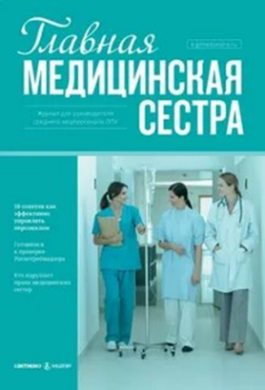
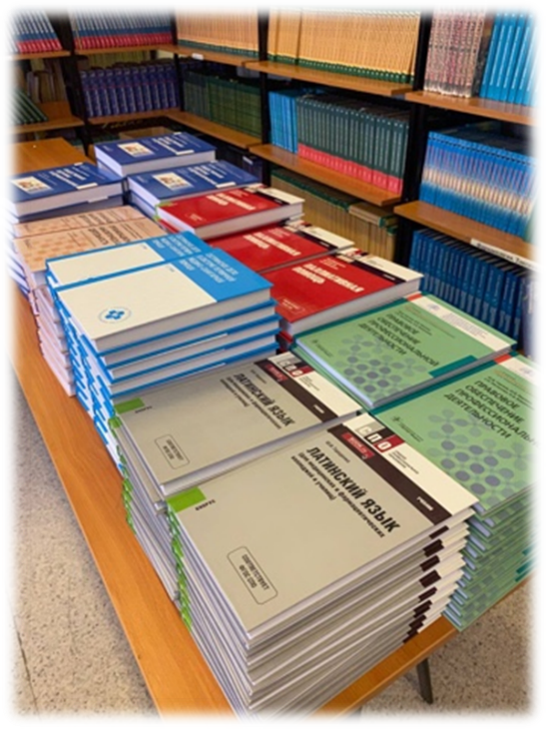
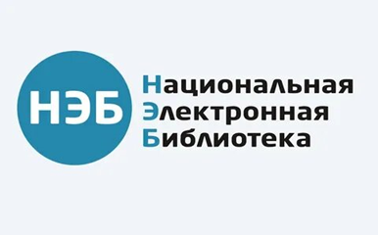

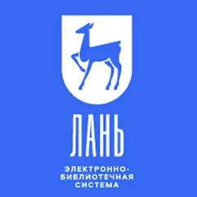
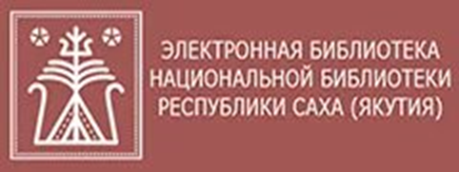

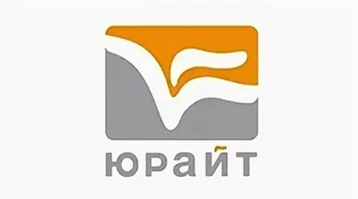

Обучающимся и сотрудникам предоставлен доступ к электронным учебным и справочными ресурсам:
- Электронная библиотечная система «Лань» (Коллекция «Медицина»),
- Электронная библиотека Национальной библиотеки РС(Я),
- Национальная электронная библиотека,
- Национальная электронная библиотека РФ;
- Образовательная платформа «Юрайт»;
- электронный журнал «Главная медицинская сестра».
За отчетный период фонд библиотеки обновился практически на 1000 экземпляров, приобретены новые учебники по общеобразовательным предметам, обновлена учебная литература по специализированным дисциплинам. Пополнение библиотечного фонда новой литературой проводится за счет бюджетных и внебюджетных средств.
Таким образом, в учебных помещениях колледжа значительно обновилась материально-техническая база, что в целом позволяет повысить качество предоставляемых образовательных услуг.
- ДЕЯТЕЛЬНОСТЬ ОТДЕЛА ДОПОЛНИТЕЛЬНОГО ПРОФЕССИОНАЛЬНОГО ОБРАЗОВАНИЯ

В отчетном году отдел профессионального обучения и дополнительного профессионального образования осуществлял работу по планированию и организации образовательного процесса в соответствии с изменяющимися требованиями нормативно-правовых документов Минздрава РФ и с учетом современных тенденций развития здравоохранения Республики Саха (Якутия), РФ.
Совершенствовалась работа по online регистрации заявок на обучение от медицинских организаций Алданского района , РС (Я), РФ. В 2023 году было подано 662 заявок на обучение медицинских работников, согласно которым обучено 662 слушателей (100%). Повышение квалификации медицинских работников проводилось по 22 направлениям подготовки согласно номенклатуре специальностей специалистов со средним медицинским образованием. В соответствии с изменениями в Федеральном законе РФ от 29.12.2012 № 273-ФЗ "Об образовании в Российской Федерации". Продолжалось активное обучение сотрудников медицинских организаций по программам профессионального обучения "Младший медицинский персонал (санитар)" в объеме 144 часа - 32 человека; "Младший медицинский персонал по уходу за больными" в объеме 288 часов - 233 человека. Подготовка медицинских регистраторов в объеме 166 часов - 2 человека, дезинфектор – 13 человек. На циклах профессиональной переподготовки прошли обучение 29 человек, по специальностям Анестезиология и реаниматология – 1 человек, лабораторное дело в рентгенологии – 2 человека, лечебное дело - 2 человека, операционное дело – 1 человек, организация сестринского дела – 1 человек, сестринское дело – 1 человек, скорая неотложная помощь 3, человека, физиотерапия -1 человек.

Образовательные программы повышения квалификации направлены на совершенствование имеющихся или освоение новых умений и навыков в рамках имеющейся у работников квалификации, освоение новых знаний, умений и навыков с присвоением новой квалификации. Образовательные программы разрабатывались по наиболее актуальным вопросам профилактики, диагностики и лечения социально значимых заболеваний, оказывающих основное влияние на заболеваемость и смертность населения. В настоящее время в отделе ДПО более 250 программ повышение квалификации по всем специальностям среднего медицинского персонала.

В 2023 году была продолжена активная работа по регистрации циклов на Портале Непрерывного медицинского образования МЗ РФ (edu.rosminzdrav.ru). Разработаны и переданы на официальный портал для утверждения и согласования 11 дополнительных профессиональных программы повышения квалификации. Данные программы рассмотрены утверждены и доступны на портале (edu.rosminzdrav.ru). Всего на портале 66 образовательных программ.

Дополнительные профессиональные программы
повышения квалификации, аккредитованные на портале НМО

Таблица 24
1 | Актуальные вопросы пульмонологии и аллергологии | 36
2 | Актуальные вопросы сестринского дела в психиатрии | 36
3 | Актуальные вопросы сестринского дела при инфекционных заболеваниях | 36
4 | Актуальные вопросы сестринской помощи пациентам пожилого и старческого возраста | 36
5 | Актуальные вопросы трансфузиологии | 36
6 | Акушерское дело. Диспансерное наблюдение беременных | 36
7 | Здоровая Женщина | 36
8 | Интубация трахеи - обеспечение проходимости верхних дыхательных путей при коронавирусной инфекции Сovid-19 | 36
9 | Инфекционная безопасность медицинского персонала в условиях новой коронавирусной инфекции COVID-19 | 36
10 | Коронавирусная инфекция COVID-19: особенности работы младшего медицинского персонала | 36
11 | Лабораторные исследования для диагностики коронавирусной инфекции COVID-19 | 36
12 | Лечебное питание при различных болезнях | 36
13 | Медико-социальная помощь лицам пожилого и старческого возраста | 36
14 | Медицинская экспертиза временной нетрудоспособности | 72
15 | Неврология. Основные вопросы | 36
16 | Неотложная помощь в педиатрии | 36
17 | Новая коронавирусная инфекция COVID-19: актуальные вопросы сестринской помощи для средних медицинских работников | 36
18 | Обеспечение безопасной среды в медицинских организациях | 36
19 | Обучение оказанию первой помощи пострадавшим | 16
20 | Общие вопросы анестезиологии - реаниматологии | 36
21 | Оказание медицинской и медико-социальной помощи женщине с гинекологической патологией | 36
22 | Оказание медицинской помощи и лицам с подозрением на коронавирусную инфекцию COVID-19 | 36
23 | Оказание медицинской помощи населению при кардиологических проблемах | 36
24 | Оказание медицинской помощи населению при травмах и их осложнениях | 36
25 | Оказание специализированной медицинской помощи детям с инфекционными заболеваниями | 36
26 | Организация оборота наркотических и психотропных лекарственных препаратов для медицинского применения в медицинских и аптечных организациях | 36
27 | Организация оказания противотуберкулезной помощи населению | 36
28 | Организация работы бактериологической лаборатории | 36
29 | Организация работы медицинской сестры процедурной | 36
30 | Организация работы медицинской сестры центров и станций переливания крови по заготовке крови | 36
31 | Основы психиатрии. Общая психопатология | 36
32 | Осуществление сестринского ухода за здоровыми новорожденными | 36
33 | Охрана здоровья детей и подростков | 144
34 | Паллиативная медицинская помощь | 72
35 | Первая доврачебная помощь при неотложных состояниях | 36
36 | Первичная медико-профилактическая помощь населению (медицинская сестра процедурной). Вопросы иммунопрофилактики | 144
37 | Первичная медико-социальная помощь взрослому населению при заболеваниях желудочно-кишечного тракта | 36
38 | Персонал, обслуживающий сосуды, работающие под давлением (медицинские стерилизаторы, автоклавы) | 72
39 | Подготовка медицинского персонала по вопросам проведения предрейсовых, послерейсовых и текущих медицинских осмотров водителей транспортных средств | 72
40 | Правила обращения с медицинскими отходами | 36
41 | Применение физиотерапевтических факторов для профилактики болезней и в медицинской реабилитации | 36
42 | Процедурное и прививочное дело | 72
43 | Радиационная безопасность пациентов и персонала при проведении рентгенологических исследований | 72
44 | Сестринское дело в неврологии | 144
45 | Сестринское дело во фтизиатрии | 36
46 | Сестринское дело в педиатрии | 36
47 | Сестринское дело в травматологии | 144
48 | Сестринское дело в эндокринологии | 144
49 | Сестринское дело при инфекциях | 144
50 | Сестринское дело при эндоскопии | 144
51 | Современные аспекты работы медицинского работника с БПЛА | 36
52 | Современные аспекты сестринского дела в анестезиологии и реаниматологии | 144
53 | Судебно-медицинские экспертизы | 36
54 | Управление запасами, организация приемки, хранения и отпуска лекарственных препаратов и медицинских изделий в медицинских и фармацевтических организациях, имеющих лицензию на фармацевтическую деятельность | 36
55 | Актуальные вопросы диспансеризации взрослого населения. Роль среднего медицинского персонала, | 36
56 | Внутрикожные, подкожные и внутримышечные инъекции | 18
57 | Гигиена и санитария | 72
58 | Интенсивное сестринское наблюдение и уход за больными при остром болевом синдроме, | 36
59 | Эпидемиология и профилактика инфекций, связанных с оказанием медицинской помощи (ИСМП) | 36
60 | Лабораторное дело в рентгенологии | 216
61 | Лечебное дело — Охрана здоровья детей и подростков | 252
62 | Медицинская статистика, | 144
63 | Медицинский массаж | 144
64 | Неотложные состояния. Базовая сердечно-легочная реанимация детей, | 36
65 | Неотложные состояния. Базовая сердечно-легочная реанимация детей, | 36
66 | Эпидемиология и профилактика инфекций, связанных с оказанием медицинской помощи (ИСМП) | 36

За 2023 год повышение квалификации прошли 241 человек
Таблица 25
144 часа | Сестринское дело | 15 человека
36 часов | Инфекционная безопасность медицинского персонала в условиях новой коронавирусной инфекции COVID-19 | 5 человек
36 часов | Неотложная помощь в педиатрии | 8 человека
16 часов | Обучение оказанию первой помощи пострадавшим | 2 человек
36 часов | Организация оборота наркотических и психотропных лекарственных препаратов для медицинского применения в медицинских и аптечных организациях | 2 человек
36 часов | Организация работы бактериологической лаборатории | 2 человек
36 часов | Организация сестринского дела | 2 человек
36 часов | Вопросы эпидемиологии и профилактики ИСМП | 5 человека
36 часов | Коронавирусная инфекция COVID-19: особенности работы младшего медицинского персонала | 5 человек
36 часов | Неврология.Основные вопросы | 6 человек
36 часов | Основы психиатрии. Общая психопатология | 4 человека
36 часов | Организация работы бактериологической лаборатории | 4 человека
72 часов | Паллиативная медицинская помощь | 47 человек
36 часов | Первичная медико-профилактическая помощь населению (Медицинская сестра процедурной). Вопросы иммунопрофилактики | 2 человека
36 часов | Персонал, обслуживающий сосуды, работающие под давлением (медицинские стерилизаторы, автоклавы) | 3 человека
72 часов | Подготовка медицинских работников по проведению предсменных, предрейсовых, послесменных, послерейсовых и текущих медицинских осмотров водителей автотранспортных средств | 23 человека
36 часов | Правила обращения с медицинскими отходами | 2 человека
72 часов | Процедурное и прививочное дело | 22 человека
36 часов | Сестринская помощь гинекологическим больным | 1 человек
144 часов | Сестринское дело в хирургии | 2 человека
144 часов | Сестринское дело во фтизиатрии | 1 человек
36 часов | Скорая и неотложная медицинская помощь | 1 человек
144 часов | Скорая и неотложная помощь | 1 человек
36 часов | Современные аспекты работы и управления беспилотными летательными аппаратами (БПЛА) | 1 человек
144 часов | Стоматология ортопедическая | 1 человек
36 часов | Эпидемиология и профилактика инфекций, связанных с оказанием медицинской помощи (ИСМП) | 9 человек
16 часов | "Обучение оказанию первой помощи пострадавшим" | 18 человек
144 часов | Лечебное дело | 4 человека
36 часов | Здоровая женщина | 1 человек
36 часов | Интубация трахеи - обеспечение проходимости верхних дыхательных путей при Сovid-19 | 1 человек
36 часов | Подготовка медицинских работников по проведению предсменных, предрейсовых, послесменных, послерейсовых и текущих медицинских осмотров водителей автотранспортных средств | 8 человек

Схема 9
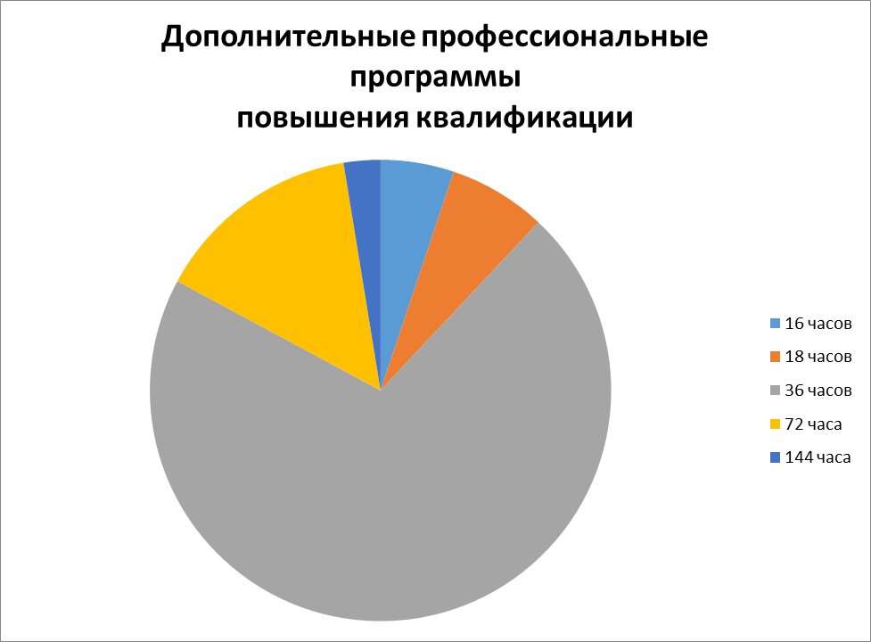

ОПДО планомерно проводит работу по профессиональному обучению населения. Профессиональное обучение направлено для получения профессиональной компетенции по должности служащего. В 2023 году на базе ГБПОУ РС (Я)О "АМК" Прошли обучение 276 человек

Профессиональное обучение (программы для младшего мед. персонала)

Показатели численности обучающихся, получивших рабочую профессию

«Младшая медицинская сестра по уходу за больными»

Таблица 26
Учебные года | Количество обученных | Выдано свидетельств
2019 | 75 | 75
2020 | 116 | 116
2021 | 139 | 139
2022 | 92 | 92
2023 | 233 | 233

Санитар (ка)

Таблица 27
Учебные года | Количество обученных | Выдано свидетельств
2020 | 7 | 7
2021 | 11 | 11
2022 | 12 | 12
2023 | 32 | 32

Дезинфектор
Таблица 28
Учебные года | Количество обученных | Выдано свидетельств
2020 | 1 | 1
2021 | 1 | 1
2022 | 40 | 40
2023 | 13 | 13

"Медицинский регистратор"

Таблица 29
Учебные года | Количество обученных | Выдано свидетельств
2020 | 0 | 0
2021 | 2 | 2
2022 | 1 | 1
2023 | 2 | 2

Профессиональная переподготовка

В 2023 году прошли курсы профессиональной переподготовки с получением дипломов о профессиональной переподготовке 29 человек.

Таблица 30
ПЕРЕПОДГОТОВКА | Кол человек  29 | Кол часов
"Анестезиология и реаниматология" | 2 | 432 часа
Лабораторное дело в ренгенологии | 2 | 432 часа
Лечебное дело | 8 | 432 часов
Операционное дело | 1 | 288 часов
Организация сестринского дела | 1 | 288 часов
"Сестринское дело" | 12 | 288 часов
"Скорая и неотложная помощь" | 3 | 288 часов
«Физиотерапия» | 1 | 288 часов

В рамках Федерального проекта «Содействие занятости» национального проекта «Демография» успешно прошли обучение 34 человека.

«Медицинский и социальный уход» – 34 чел, из них:

«Младшая медицинская сестра по уходу за больными» - 4 человека,

«Санитар (ка) -4 человека.

Продолжается работа по обучению по программе Оператор летательных аппаратов (БПЛА). Данная программа зарегистрирован на сайте непрерывного медицинского образования Министерства здравоохранения РФ. Данная программа унифицирована таким образом что обучение могут пройти как работники здравоохранения, так и другие категории граждан.

В 2023 году для оптимизации работы отдела велась работа по проекту «Бережливое производство» - оптимизация работы отдела дополнительного профессионального образования» ГБПОУ РС (Я) «Алданский Медицинский колледж» которая помогла сократить время протекания процесса на 74 %

- ОРГАНИЗАЦИЯ ВОСПИТАТЕЛЬНОЙ ДЕЯТЕЛЬНОСТИ

В организации воспитательной работы колледж опирается на:

Закон РФ «Об образовании», федеральные проекты, нормативно-правовые акты Министерства просвещения РФ, Министерства образования и науки РС (Я), а также на разработанную в колледже Программу воспитания и Календарный план воспитательной работы. В основе Программы лежит отношение к студенту, как субъекту образовательного процесса, обладающему развитым социальным потенциалом и возможностью его развития. В колледже разработан и реализуется системный подход к воспитательному процессу и работа ведётся по следующим направлениям:

  - ПРОФОРИЕНТАЦИОННАЯ РАБОТА

Профориентационная работа проводится с целью привлечения абитуриентов для поступления в ГБПОУ РС (Я) Алданский медицинский колледж». Для достижения поставленной цели ежегодно разрабатываются и распространяются информационно-рекламные материалы для абитуриентов с общей информацией о колледже и, соответственно, о специальностях профессиональной подготовки. Информационные материалы о колледже рассылаются в образовательные организации Алданского района, размещаются в электронных и печатных СМИ, публикуются статьи и заметки, изготавливаются календари и буклеты о жизни колледжа. Традиционно проводится «День открытых дверей». Организуются онлайн встречи с родителями абитуриентов. Организуются и проводятся выездные встречи с выпускниками общеобразовательных организаций Республики на Ярмарках вакансий. Ведётся переписка с учащимися школ не только нашего региона, но и с потенциальными абитуриентами из других субьектов Федерации по электронной почте и в социальных сетях. На официальном сайте колледжа, в разделе «Абитуриент» - учащиеся и их родители могут получить полную информацию об условиях поступления. Информация обновляется ежегодно заблаговременно до начала работы приемной комиссии. Необходимо отметить индивидуальный подход специалистами приемной комиссии к каждому абитуриенту.
Одним из направлений профориентационной работы является тесное сотрудничество с социальными партнерами. Совместная профориентационная работа предполагает различные формы деятельности: организация конкурсов, научно-практических конференции, фестивалей, реализацию совместных профориентационных проектов.
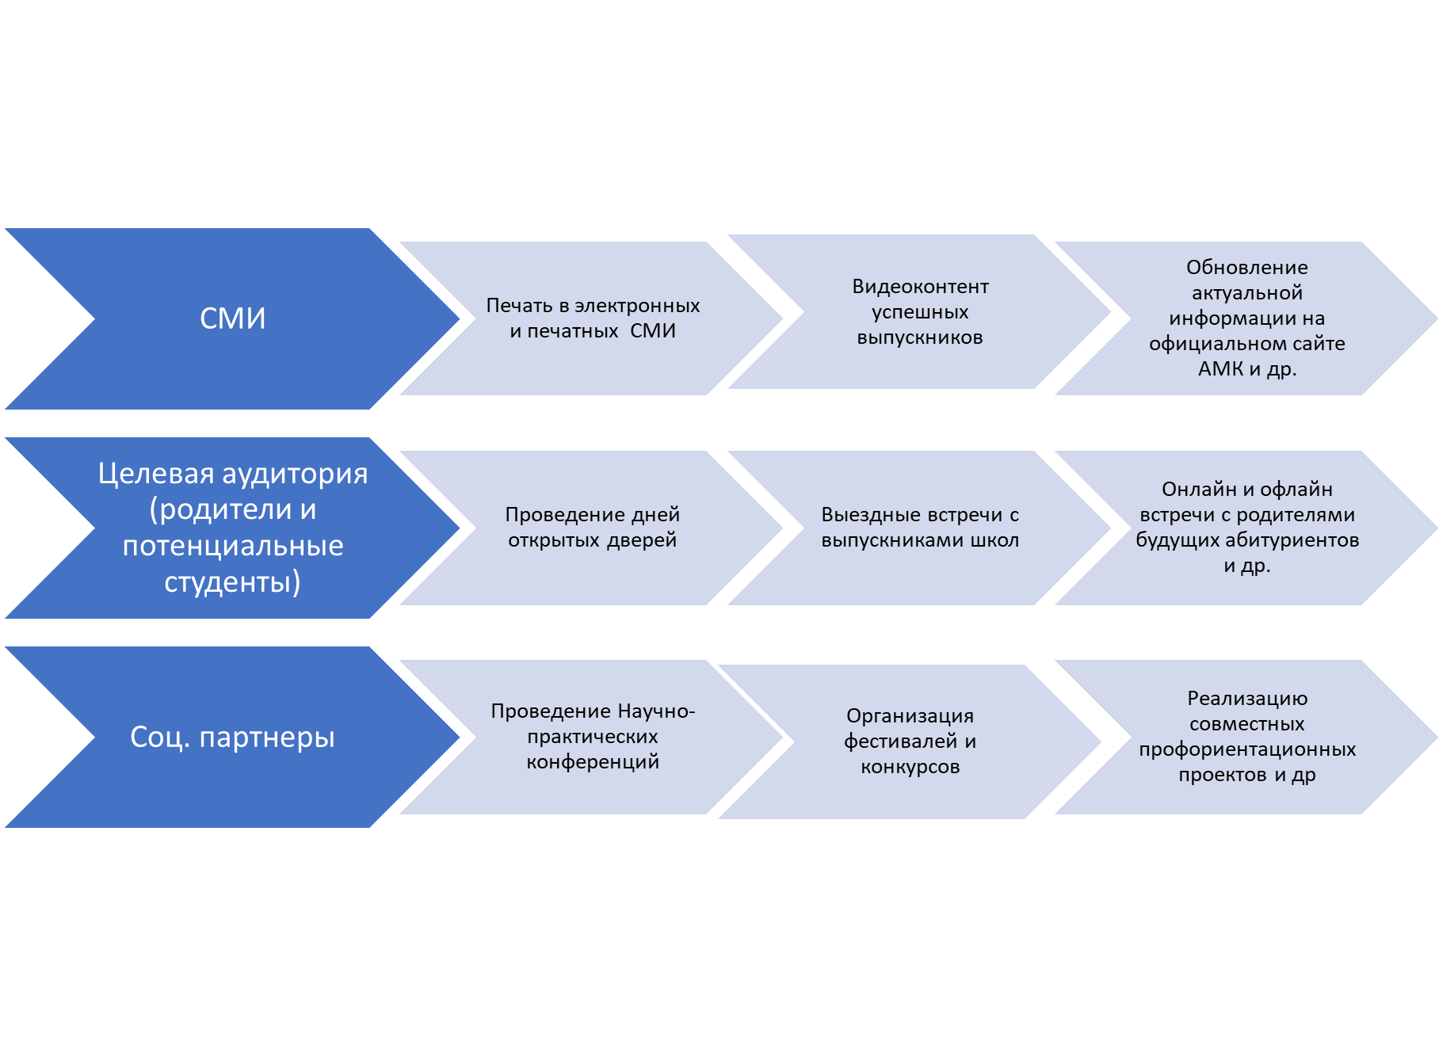
Схема 10

  - СТУДЕНЧЕСКОЕ САМОУПРАВЛЕНИЕ

Развиваются и совершенствуются формы работы студенческого самоуправления.
Органом студенческого самоуправления является студенческий совет колледжа. В структуру студенческого совета входят подразделения, отвечающие за определенные направления работы: совет старост, активы учебных групп, совет дежурных, спортивный, медиацентр, культурно-досуговый и социально-бытовой центры. Студенты введены в составы Управляющего Совета колледжа, стипендиальной комиссии, участвуют в демократическом процессе совместного решения различных социальных проблем: контроль посещаемости и успеваемости, назначение стипендий, организация самообслуживания, досуга и быта, разрешение конфликтных ситуаций и т.д.
Непосредственными координаторами воспитательной деятельности в студенческих учебных группах являются кураторы. Кураторы планируют и осуществляют работу по реализации воспитательной деятельности, определяя цели и задачи воспитания на каждый учебный год с учетом учебного плана, контингента студентов, особенностей будущей профессии и т. д. В течение учебного года осуществляется мониторинг воспитательной работы в группе.
В учебной группе самоуправление реализуется через студенческий актив, который в сотрудничестве с куратором планирует и осуществляет работу по актуальным вопросам жизни группы.
Ежегодно внутри колледжа проводятся конкурсы «Лучшая учебная группа», «Лучший студент». Также студенты участвуют в значимых региональных и всероссийских мероприятиях: олимпиадах, диктантах, конкурсах, научно-практических конференциях. Участвуют в региональных и федеральных проектах: «Зеленые гонки», «Бережливый регион», «Большая перемена» и.т.д.
Большое внимание уделяется организации внеурочной деятельности студентов. В течение года, согласно календарному плану, были организованы и проведены все мероприятия. Самыми яркими стали: «Посвящение в студенты», «Тебе, Учитель!», «Есть такая нация - студенты», «Мамино сердце» - конкурсное мероприятие ко Дню матери, «Праздник доброты» - ко Дню пожилого человека, «Осенний бал», «Новогодний карнавал», фестиваль военного творчества «Служу отечеству», множество квестов, квизов, интеллектуальных и творческих конкурсов, деловых игр, «Международный день медсестры», «День Победы», «Вручение дипломов» и т.д. В 2023 году В колледже было открыто первичное отделение «РДДМ».
При анализе мероприятий было отмечено высокое качество их подготовки и проведения. Многие мероприятия проведены в рамках социального партнерства в сотрудничестве с другими организациями Алданского района: Центральная районная межпоселенческая библиотека им. Н.А. Некрасова, Алданский политехнический техникум, общеобразовательные организации, православный храм, Городской центр культуры и отдыха и т.д.
В течение полугода осуществлял деятельность студенческий спортивный клуб «Атлант» под руководством преподавателей физической культуры колледжа. Были организованы и проведены спортивные массовые мероприятия: веселые старты, первенства по шашкам и шахматам; по командным видам спорта: волейболу, баскетболу, футболу. На сегодняшний день активно развивается флорбол среди девушек – студенток колледжа.

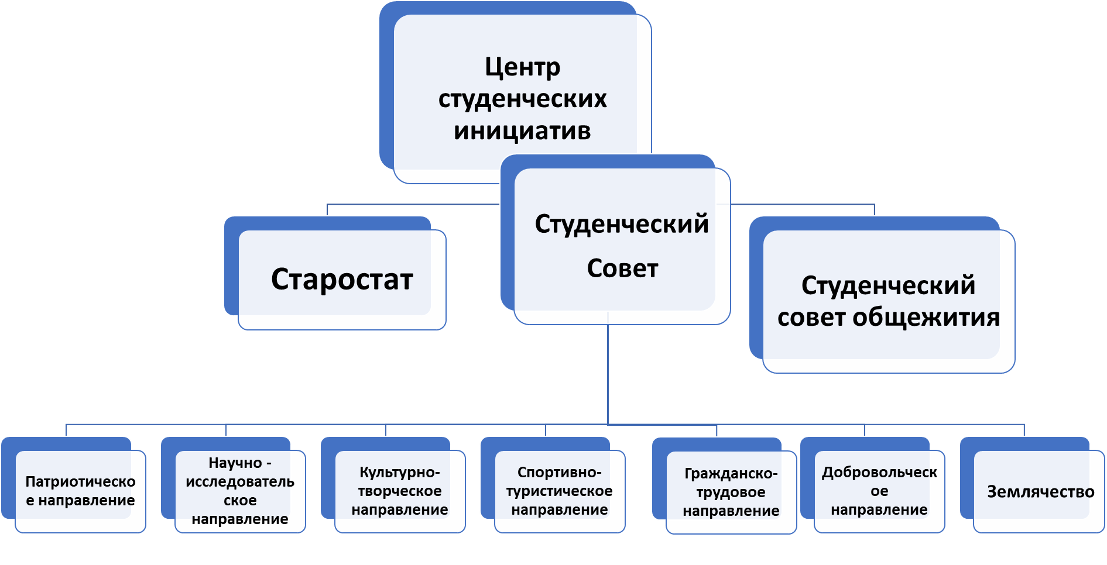
Схема 11

  - ВОЛОНТЕРСКАЯ ДЕЯТЕЛЬНОСТЬ

Добровольческая деятельность осуществлялась также в соответствии с Программой воспитания и календарным планом через работу волонтерских направлений: волонтеры-медики, волонтеры-победы, эко-волонтеры, волонтеры по линии соцзащиты. Студенты-волонтеры занимаются воспитанием культуры здоровья молодежи и населения в целом, участвуют в реализации социально значимых проектов, в акциях, марафонах, являются инициаторами и исполнителями собственных проектов разной направленности.
Студенты волонтеры по линии соцзащиты приняли участие во всероссийском заочном конкурсе «Подари частичку своего тепла» в рамках реализации социально значимого проекта «Добрые дела». На конкурс волонтеры представили пресс-релиз, в котором отразили свои добрые дела по оказанию помощи одиноким и маломобильным жителям г. Алдан (ветераны, инвалиды). За участите в конкурсе отмечены благодарственным письмом организаторов конкурса.
Студенты эко-волонтеры являются инициаторами уборок территорий не только прилегающих к колледжу, но и территорий города в целом (в рамках вышеуказанного конкурса студенты представили описание своих добрых дел: оказание помощи в уборке территории детской поликлиники, памятника воинам-интернационалистам, детских площадок. Конкурсная работа эко-волонтеров колледжа отмечена сертификатом).
Отмечается стабильная активность волонтерской деятельности, которая находит свое отражение в участии студентов волонтеров - медиков в мероприятиях медицинской направленности:
- Внутриколледжный конкурс буклетов в рамках реализации месячника ЗОЖ «Мы выбираем будущее»;
- Конкурс проектов среди студентов специальности «Акушерское дело» на тему «Дочки-матери», направленный на профилактику ранней беременности среди подростков;
- Акция «Скажи инсульту – НЕТ», студентами колледжа были разработаны и распространены среди населения буклеты и памятки по определению признаков инсульта, профилактике данного заболевания и оказанию первой помощи;
- Акция, приуроченная ко Всемирному дню борьбы со СПИДом. Акция проходила на площади Ленина и была направлена на просвещение населения о заболевании и выявление осведомленных методом фиксации красной ленточки на «дерево жизни»;
- Акция, приуроченная ко Всемирному дню борьбы с раком «Мы против рака. Я есть, и я буду", преподавателями и студентами колледжа была организована лекция – беседа о профилактике рака среди молодежи и старшего поколения, распространена методическая литература в виде буклетов и памяток о профилактике рака среди населения г. Алдан;
- Онлайн-академия «Я – Доброволец», обучение студентов для повышения
компетентности в сфере организации волонтерской деятельности;
- Участие в очном республиканском форуме волонтеров-медиков;
- участие волонтеров-медиков во всероссийских онлайн-мероприятиях, размещенных на
официальных сайтах «Волонтеры-медики» и «Добро. РФ».
Информация о проведении мероприятий, акций, конференций систематически размещается на страницах: официального сайта, социальных сетей и госпаблике колледжа.

Результативность участие студентов в конкурсах, НПК, олимпиадах
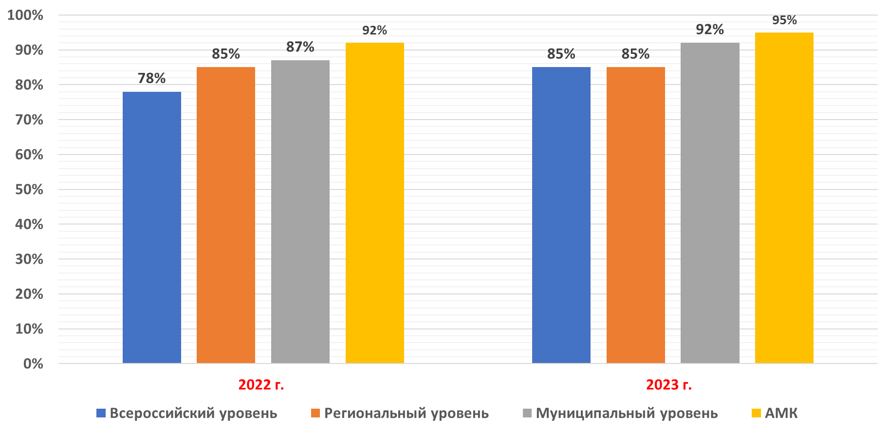
Схема 12

Схема 13
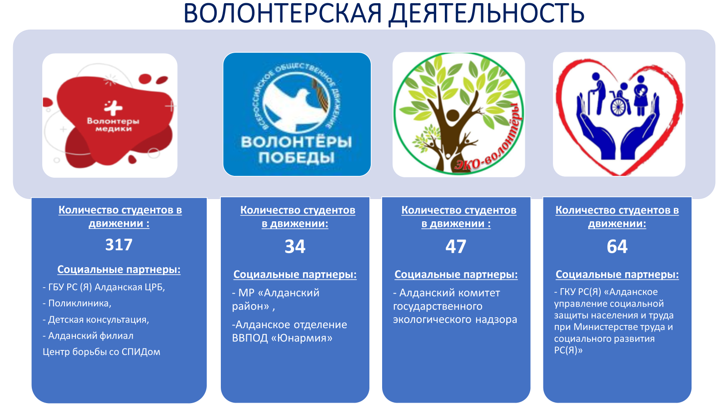

Схема 14
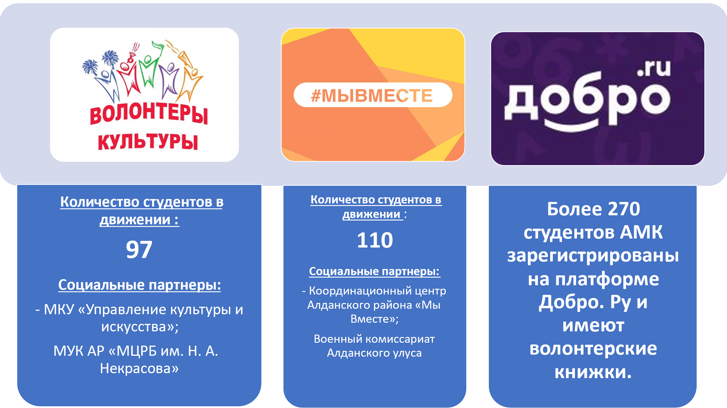

  - ГРАЖДАНСКО-ПАТРИОТИЧЕСКОЕ И ПРАВОВОЕ ВОСПИТАНИЕ

В этом направлении реализуются гражданские, правовые, патриотические, интернациональные, политические элементы воспитания. Формирование социально-активных студентов является важнейшим направлением воспитания и развития у студентов гражданственности, уважения к правам и свободам человека, любви к окружающей природе, Родине, семье, патриотического и национального самосознания, обеспечивая тесную взаимосвязь среднего профессионального образования с социально-экономическими и духовными преобразованиями в стране и мире.
Критериями эффективности воспитательной работы по формированию гражданственности студенческой молодежи колледжа являются проявление гражданского мужества, порядочности, терпимости к другому мнению, соблюдению законов и норм поведения.
В колледже за отчётный период были проведены следующие мероприятия:
- Научно-практические конференции;
- Тематический час «Дети Беслана»;
- Организация изготовления подарков, сувениров ко Дню пожилого человека;
- Лекции, направленные на борьбу с коррупцией, терроризмом;
- Организованы литературно-музыкальные композиции, литературные вечера, посвященные творчеству воинам-поэтам;
- Конкурсы рисунков и стихов на патриотические темы;
- Концерты, посвященные «Международному Женскому Дню» и «Дню Защитника Отечества»;
- Конкурсы плакатов на тему «Мы вместе»;
- Участие в акциях по оказанию помощи участникам СВО на Украине;
- Оказание социальной помощи ветеранам – медикам;
- Встречи с поэтами Алданского района;
- Беседы на темы этического характера «Что значит быть красивым человеком?» (О красоте духовной и внешней);
- Классные часы «Профилактика детской безнадзорности и правонарушений»
- Тематические мероприятия по правовому воспитанию с приглашением сотрудников правоохранительных структур;
- Организация и проведение мероприятий, посвященных государственным символам и датам;
- Реализация федерального проекта «Цикл внеурочных мероприятий «Разговор о важном».

Схема 15
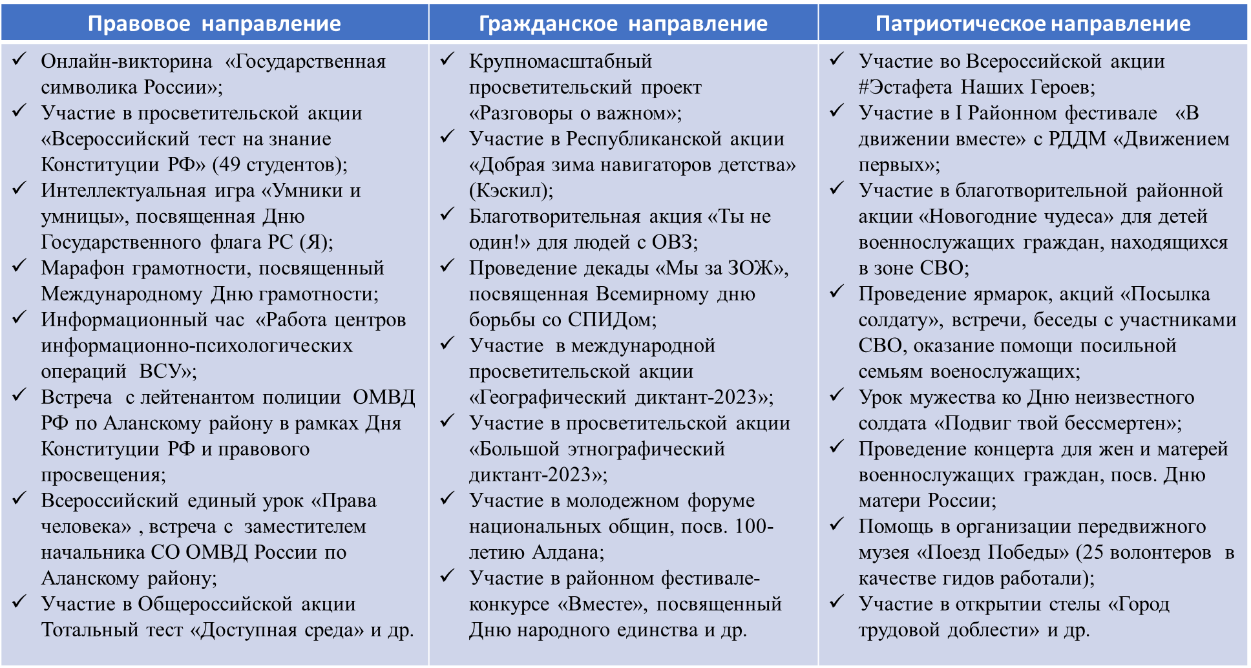

Схема 16

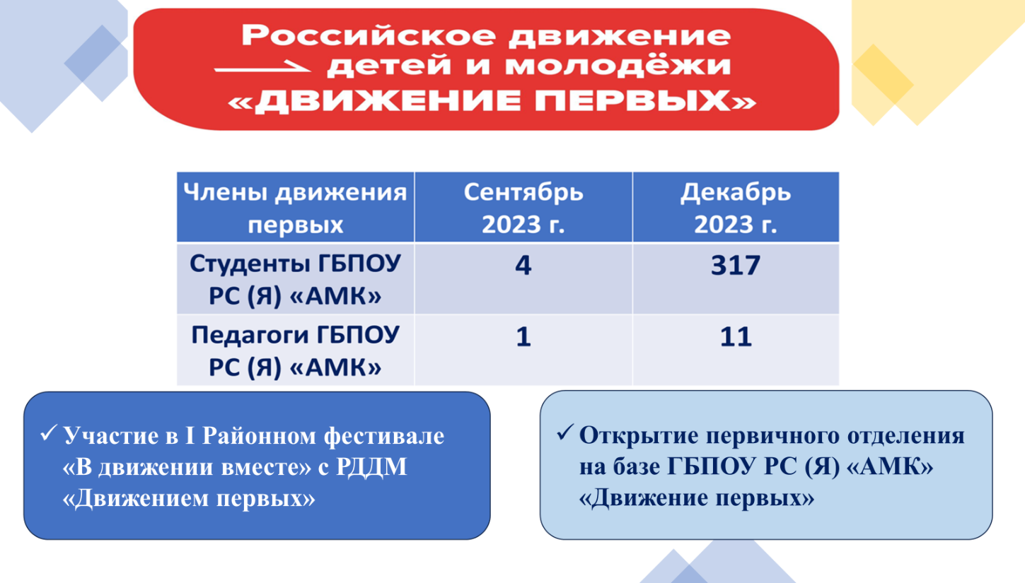

5.5. ПРОФИЛАКТИКА ПРАВОНАРУШЕНИЙ
В рамках адаптации и профилактики правонарушений в студенческой среде несовершеннолетние студенты привлекались к участию в мероприятиях различного уровня:
- мероприятие, посвященное памятной дате трагедии в Беслане, проведено Центральной районной межпоселенческой библиотеки им. Н.А. Некрасова;
- посвящение в студенты;
- спортивные мероприятия (волейбол, футбол; турниры по шашкам и шахматам; веселые старты);
- «Мамино сердце» - общеколледжное мероприятие ко Дню матери;
- «Хоровод единства» (тематические часы ко Дню народного единства);
- «День доброты»;
- «Я бы в медики пошел»;
- «Подари книгу» -ежегодная районная акция;
- мероприятия, приуроченные к празднованию Дня Победы, Дню России;
- мероприятия, проводимые в рамках месячника антинаркотической направленности и пропаганде здорового образа жизни;
- мероприятия в рамках месячника психологического здоровья.

Особую воспитательную роль в осуществлении работы со студентами «группы риска» играет Совет профилактики, одним из основных направлений его деятельности является профилактическая работа со студентами, относящимися к «группе риска».
Регламентирующим документом деятельности данного подразделения является Положение о Совете профилактики колледжа. Состав Совета утвержден приказом директора колледжа. В соответствии с планом работы Совета профилактики было проведено 5 заседаний (октябрь, декабрь, февраль, апрель, июнь).
На заседаниях были рассмотрены следующие вопросы:
  - Утверждение плана работы Совета профилактики на 2022-2023 учебный год. Выявление студентов группы риска и их постановка на внутриколледжный учёт (октябрь 2022 г.)
  - Отчет кураторов учебных групп нового набора о профилактической работе со студентами «группы риска» (декабрь 2022 г.)
  - Анализ сотрудничества педагогического коллектива ГБПОУ РС (Я) «АМК» с подразделением ПДН ОМВД по Алданскому району (февраль 2023 г.)
  - Мониторинг правонарушений в студенческой среде. О ведении документации кураторами по работе с несовершеннолетними студентам. О работе в учебных группах по вопросу профилактики экстремистских проявлений и терроризма в студенческой среде (апрель 2023 г.)
  - Анализ работы Совета профилактики за 2022-2023 учебный год. Планирование работы на 2023-2024 учебный год (июнь 2023 г.)

В течение 2022-2023 учебного года на заседании Совета профилактики было рассмотрено 9 персональных дел студентов. После приглашения на Совет профилактики - с проблемными студентами продолжается индивидуальная работа по отслеживанию посещаемости и успеваемости, взаимоотношений со сверстниками и преподавателями, соблюдению Устава и внутреннего распорядка колледжа.
За 2022-2023 учебный год среди студентов нового набора было выявлено 12 студентов первого курса, относящихся к «группе риска». С данной категорией студентов профилактическая работа проводилась на протяжении 1 семестра 2022-2023 учебного года: проведение профилактических бесед, активное вовлечение в проведение групповых и общеколледжных мероприятий, регулярное отслеживание успеваемости и посещаемости, контроль студентов на местах проживания. Тесная связь поддерживалась с родителями данных студентов.
Весь комплекс проведенных мероприятий способствовал снятию данных студентов с внутриколледжного учета с 01.02.2023 г.
Исходя из мониторинга правонарушений в студенческой среде за 2022-2023 учебный год не выявлено ни одного правонарушения среди студентов АМК.
Вопрос о ведении документации кураторами по работе с несовершеннолетними студентами рассматривался на заседании Совета профилактики, каждым куратором был предоставлен отчет о том, какая документация ведется в учебных группах (инструктажи перед проведением мероприятий, акты посещения мест проживания студентов, социальные паспорта, план профилактических мероприятий, анализ).
На протяжении всего 2022-2023 учебного года велось активное сотрудничество с ПДН ОМВД по Алданскому району.
Был проведен ряд встреч с представителями правоохранительных структур, в ходе которых студентам разъяснялись основные положения административной и уголовной ответственности, наступающей за нарушение отдельных норм административного и уголовного законодательства, ФЗ «Об образовании в РФ», ФЗ «Об основах системы профилактики безнадзорности и правонарушений несовершеннолетних».

Схема 17

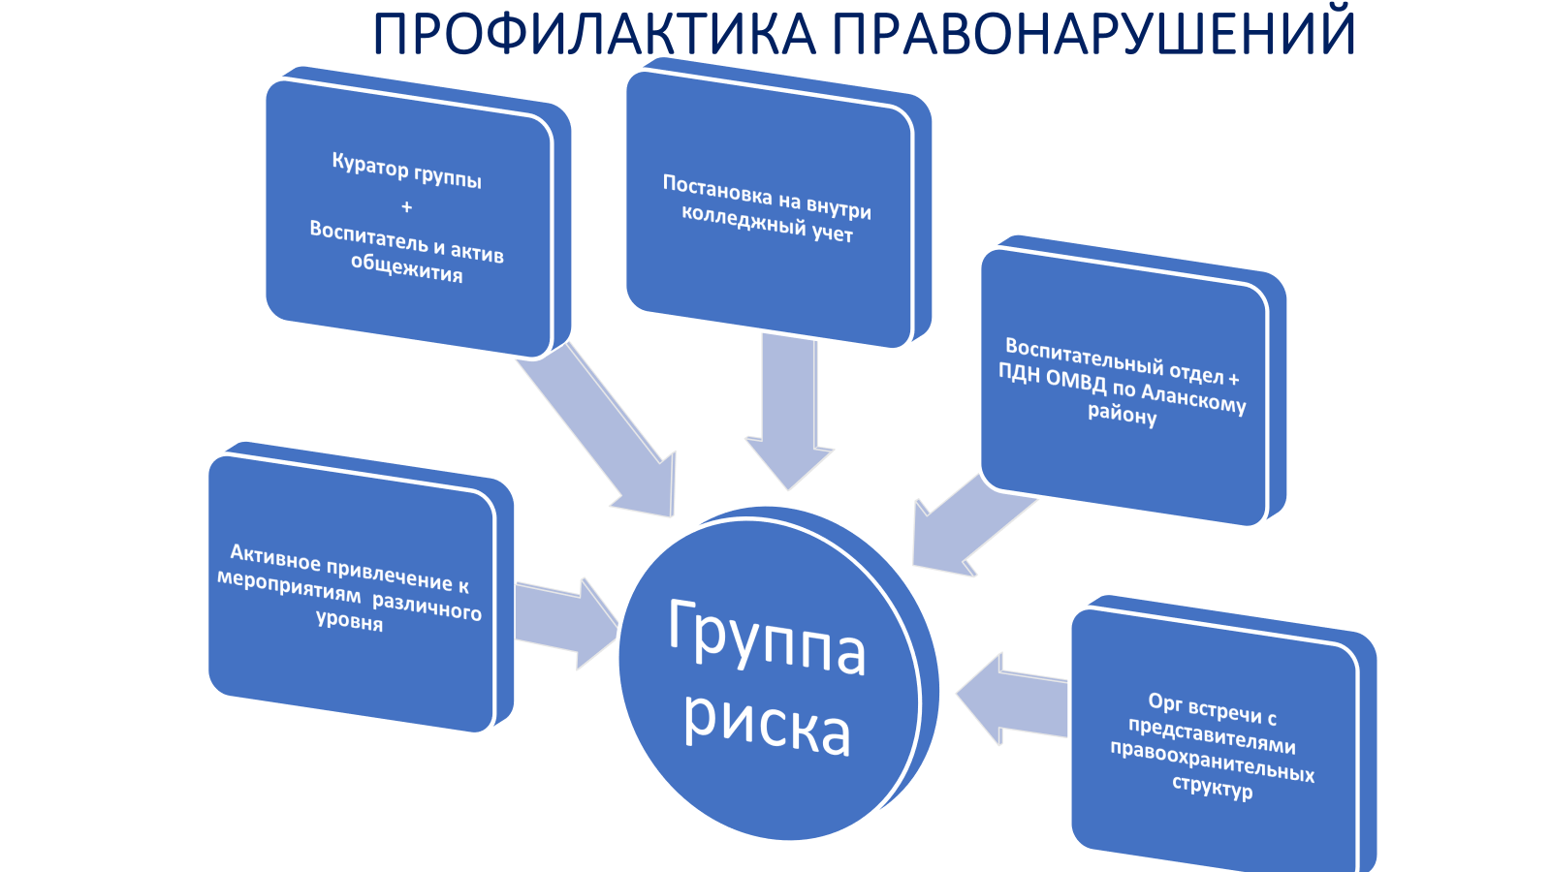

Схема 18
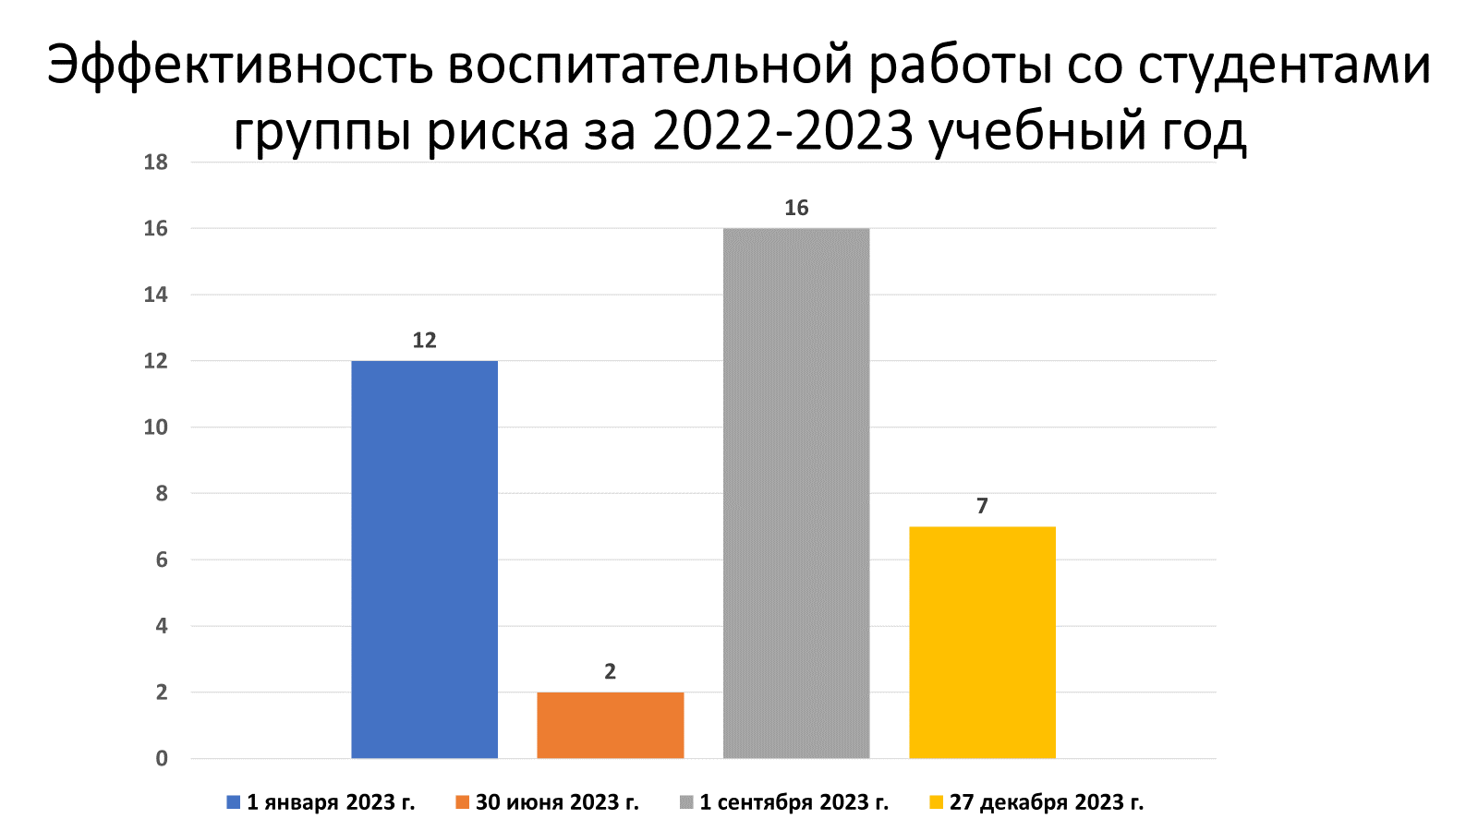

5.6.ЗДОРОВЬЕ СБЕРЕЖЕНИЕ

Воспитание культуры здоровья – одна из приоритетных задач колледжа. Цель внеаудиторной работы по физической культуре – формирование основ здорового образа жизни, привлечение студентов к активному участию в спортивной жизни колледжа.
Деятельность педагогического коллектива способствует сбережению здоровья студентов, их физическому, психологическому и социальному благополучию. В течение года в колледже велись занятия в спортивных секциях: волейбол, баскетбол. Общее количество студентов, посещающих секции и активно участвующих в спортивных мероприятиях в 2022-2023 году составило 198 человек.
Согласно календарю спортивно-массовых мероприятий, в 2022-2023 учебном году проведены следующие мероприятия:
- спартакиада 1 курса по легкой атлетике (сентябрь) – участвовали 3 группы студентов в количестве 70 человек;
- соревнования по волейболу среди студентов 1 курса (октябрь) - участвовали 3 группы студентов в количестве 28 человек;
- районное первенство по баскетболу между командами АПТ и АМК (ноябрь)– принимали участие 10 студентов;
- районный турнир по волейболу (АПТ и АМК) (декабрь) - приняли участие 16 студентов;
- Веселые старты в рамках месячника гражданско-патриотического воспитания между студентами-юношами 2 -3-х курсов (февраль);
- Спортивная эстафета между преподавателями и студентками 2-3-х курсов колледжа в рамках Месячника психологического здоровья (март).
В следующем году необходимо запланировать мероприятия, способствующие повышению уровня мотивации студентов к занятиям физической культурой и спортом. Планируется провести презентации спортивных секций с участием студенческого совета.
Схема 19
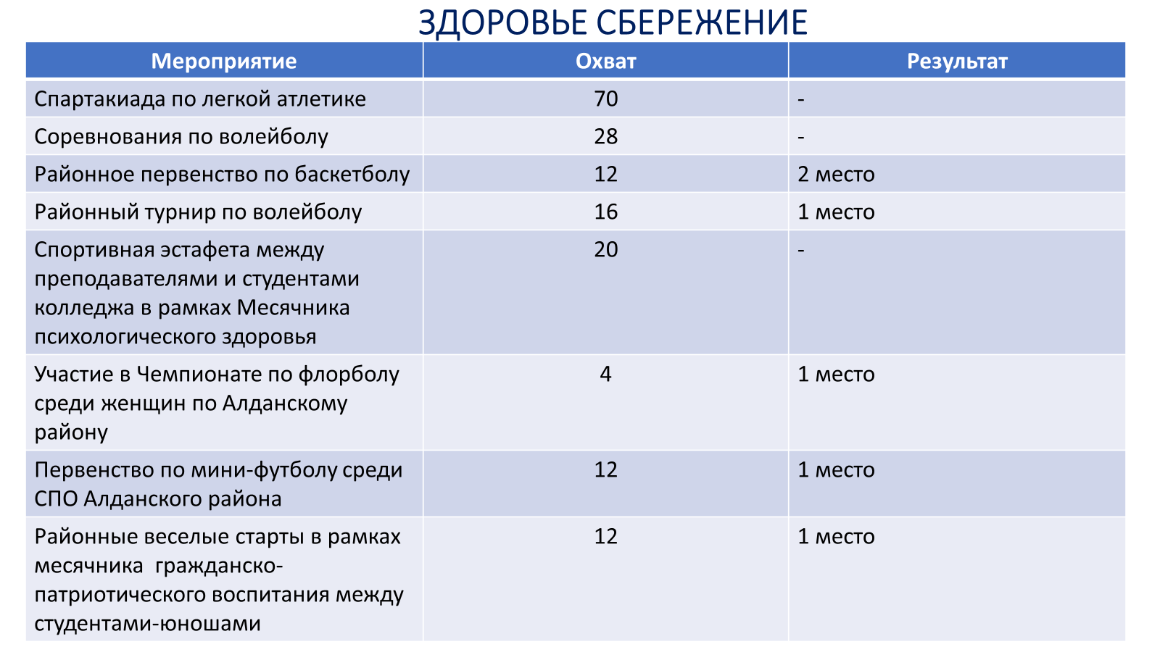
Схема 20
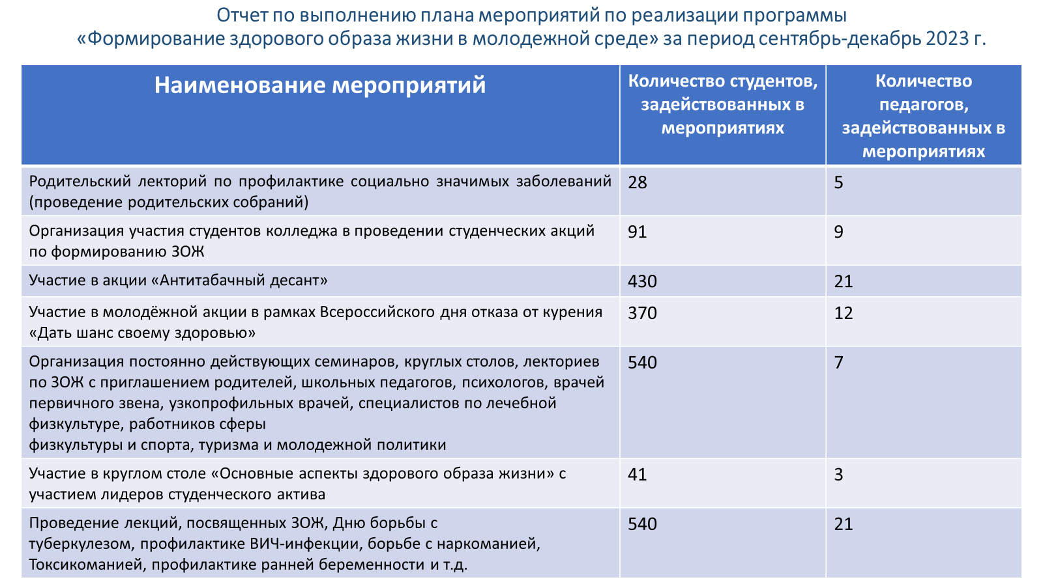
Вывод:
Процесс воспитания в колледже осуществляется на основе сотрудничества студенческого и педагогического коллективов в соответствии с документами, регламентирующими воспитательную деятельность. Заинтересованной стороной учебно-воспитательного процесса являются и родители, поэтому образовательная и воспитательная деятельность требует непосредственного сотрудничества с родителями: это и анализ конфликтных ситуаций с участием родителей, и собеседование с родителями по вопросам адаптации первокурсников, и консультирование родителей по вопросам обучения, воспитания и комфортного психоэмоционального состояния обучающихся.
С этой целью проводятся родительские собрания; у каждого куратора создана группа в соц.сетях для постоянной связи с родителями или законными представителями обучающихся. Для освещения всей информации о деятельности учреждения, посредством таких социальных сетей, как ОК, VK, Telegram - колледж зарегистрирован в системе госпаблик.
С целью повышения эффективности организации воспитательного процесса педагогические работники систематически повышают свой уровень в прохождении курсов на республиканском и федеральных уровнях, так, например, за период 2022-2023 года - 28 педагогов прошли курсы по программе «Технологии наставничества в СПО» в г. Хабаровск, 16 педагогов прошли курсы по программе «Куратор учебной группы в СПО», в г. Якутск, директор и зав. воспитательным отделом колледжа прошли обучение по программе «Организация воспитательной работы в образовательных организациях СПО» в Международном детском центре «Артек, 8 педагогов – курсы повышения квалификации по программе «Профилактика правонарушений в молодежной среде».
В колледже действует определенная система поощрений студентов за успехи в обучении и во внеаудиторной деятельности. Наблюдается увеличение количества студентов, получивших благодарности, грамоты, дипломы и ценные призы. Также необходимо отметить, что увеличивается количество студентов – инициаторов и активных участников общественной жизни колледжа и района. Согласно Положению о стипендиальном обеспечении и других формах социальной поддержки студентов предусмотрено дифференцированное распределение денежных средств с учетом результатов учебной деятельности и общественной активности, материального положения и состояния здоровья студентов. Студенты, имеющие хорошие и отличные результаты экзаменационных сессий, получают академическую и повышенную стипендии. По результатам активности старостам групп, членам студенческого актива; студентам, победившим в конкурсах и олимпиадах разной направленности, дипломантам и лауреатам научно – практических конференций, предусмотрены премиальные выплаты.
Таких результатов мы добились благодаря слаженной работе и эффективному взаимодействию всех структурных подразделений колледжа, а также инициативности и активности студентов.

- СОЦИАЛЬНОЕ ПАРТНЕРСТВО

Эффективной формой взаимодействия в различных направлениях деятельности остается социальное партнерство, в рамках которого обеспечивается установление связей и согласованное взаимодействие с работодателями, учреждениями и организациями культурной среды, молодежными организациями, силовыми ведомствами, медицинскими учреждениями и другими предприятиями и организациями района. Особенно эффективно такое сотрудничество при реализации совместных социально значимых проектов, организации совместных мероприятий.

Основная цель социального партнерства между работодателем и образовательным учреждением состоит в совместной разработке вариативной части основной профессиональной общеобразовательной программы, принятии и реализации социальной и трудовой политики, основанной на интересах работников и работодателей. Социальное партнерство медицинского колледжа является сегодня необходимым условием формирования заказа на подготовку медицинских кадров среднего звена, а также мощным воспитательным фактором в формировании личности медицинского работника.
Особенностью развития системы СПО на данном этапе является повышенное внимание к проблемам качества. Сегодня качество профессионального образования часто связывают с социальной эффективностью образования. Иначе говоря, прогрессивность экономического развития любого общества определяется качеством подготовки студентов, успешным освоением ими учебной программы, а также востребованностью выпускников в соответствии с полученным образованием, эффективностью их трудоустройства, быстрой производственной адаптацией, высоким качеством труда на рабочем месте, подготовленностью к освоению более сложных образовательных программ.
Решение обозначенных задач возможно только при наличии эффективно работающей системы социального партнёрства, в основе которой лежит социальной диалог.
При этом основными целями социального партнёрства являются:
- повышение адекватности результата образовательной деятельности колледжа социальным ожиданиям, потребностям личности, сферы труда и конкретных работодателей посредством гармонизации и интеграции образовательного процесса в учреждении;
- кадровое обеспечение образовательного процесса;
- обеспечение профессиональной адаптации и социально-профессиональной социализации и самореализации студентов и выпускников;
- реализация компетентностного подхода в профессиональном образовании.
Взаимодействие колледжа с социальными партнёрами осуществляется в различных формах и направлениях, таких как:
- совершенствование организации и содержания целостного образовательного процесса;
- интеграция требований ФГОС СПО и профессиональных стандартов;
- укрепление связи обучения студентов с производством;
- непрерывное изучение рынка труда;
- реализация совместных проектов;
- профориентирование;
- трудоустройство выпускников
- развитие и укрепление материально-технической базы и т.д.
На сегодняшний день нами заключены соглашения с организациями, способствующими повышению качества образовательного процесса и развитию учреждения в целом:
Практическая подготовка обучающихся осуществляется на базах лечебных профилактических учреждений Республики Саха (Якутия) на основании заключенных договоров.
С целью вовлечения молодежи в предпринимательскую деятельность открытия собственного дела заключено соглашение о сотрудничестве с Муниципальным бюджетным учреждением «Бизнес-Инкубатор Алданского района».
Заключено соглашение с «Якутским региональным отделением Молодежной общероссийской общественной организацией «Российские студенческие отряды» о летнем производственном трудоустройстве и социальном развитии студенческой молодежи.
Заключено соглашение с Пенсионным фондом Российской Федерации по РС (Я) для обеспечения возможности оплаты за обучение из средств материнского капитала и взаимного контроля при назначении пенсий и пособий.
В целях духовно – нравственного воспитания студенческой молодежи заключено соглашение с Алданским Благочинием Якутской и Ленской Епархией русской Православной церкви (Московский патриархат).
В рамках сотрудничества по взаимному соглашению с ГКУ РС (Я) «Центр занятости населения Алданского района» осуществляется социально - трудовая и профессиональная адаптации студентов; оказывается дополнительная социальная поддержка.
Предметом договоров о сотрудничестве с образовательными организациями района: ГБОУ «Гимназия г. Алдан» и МБОУ «Средняя образовательная школа с углубленным изучением отдельных предметов г. Алдан» является профессиональное информирование, профессиональное ориентирование, профессионального выбора учащимися школ через открытие фирменного класса по профилю деятельности колледжа.
В целях совершенствования системы профилактики и безнадзорности несовершеннолетних, с целью информированности и выявления семейного неблагополучия и социального сиротства несовершеннолетних заключено соглашение о сотрудничестве с ГКУ РС (Я) «Алданский социально-реабилитационный центр для несовершеннолетних».
С целью развития культурно-творческий способностей студенческой молодежи заключены соглашения с учреждениями культуры города и района.
Развитию и укреплению материально- технической базы колледжа способствует социальное партнерство с такими крупными ведущими компании, как Железные дороги Якутии, ПАО «Селигдар», ПАО «Сбербанк» и, конечно Администрация городского поселения г. Алдан.
Система социального партнерства в колледже дает возможности в упрощении доступа к информации о рынке труда, в реализации новых совместных программ и проектов, в расширении возможности трудоустройства выпускников, в обеспечении учета требований работодателей по содержанию подготовки специалистов. Открываются более широкие возможности для профессиональной производственной практики. Ну и главное – залог успешности социального партнерства видится в согласовании целей и учете интересов всех участвующих сторон.
Схема 21
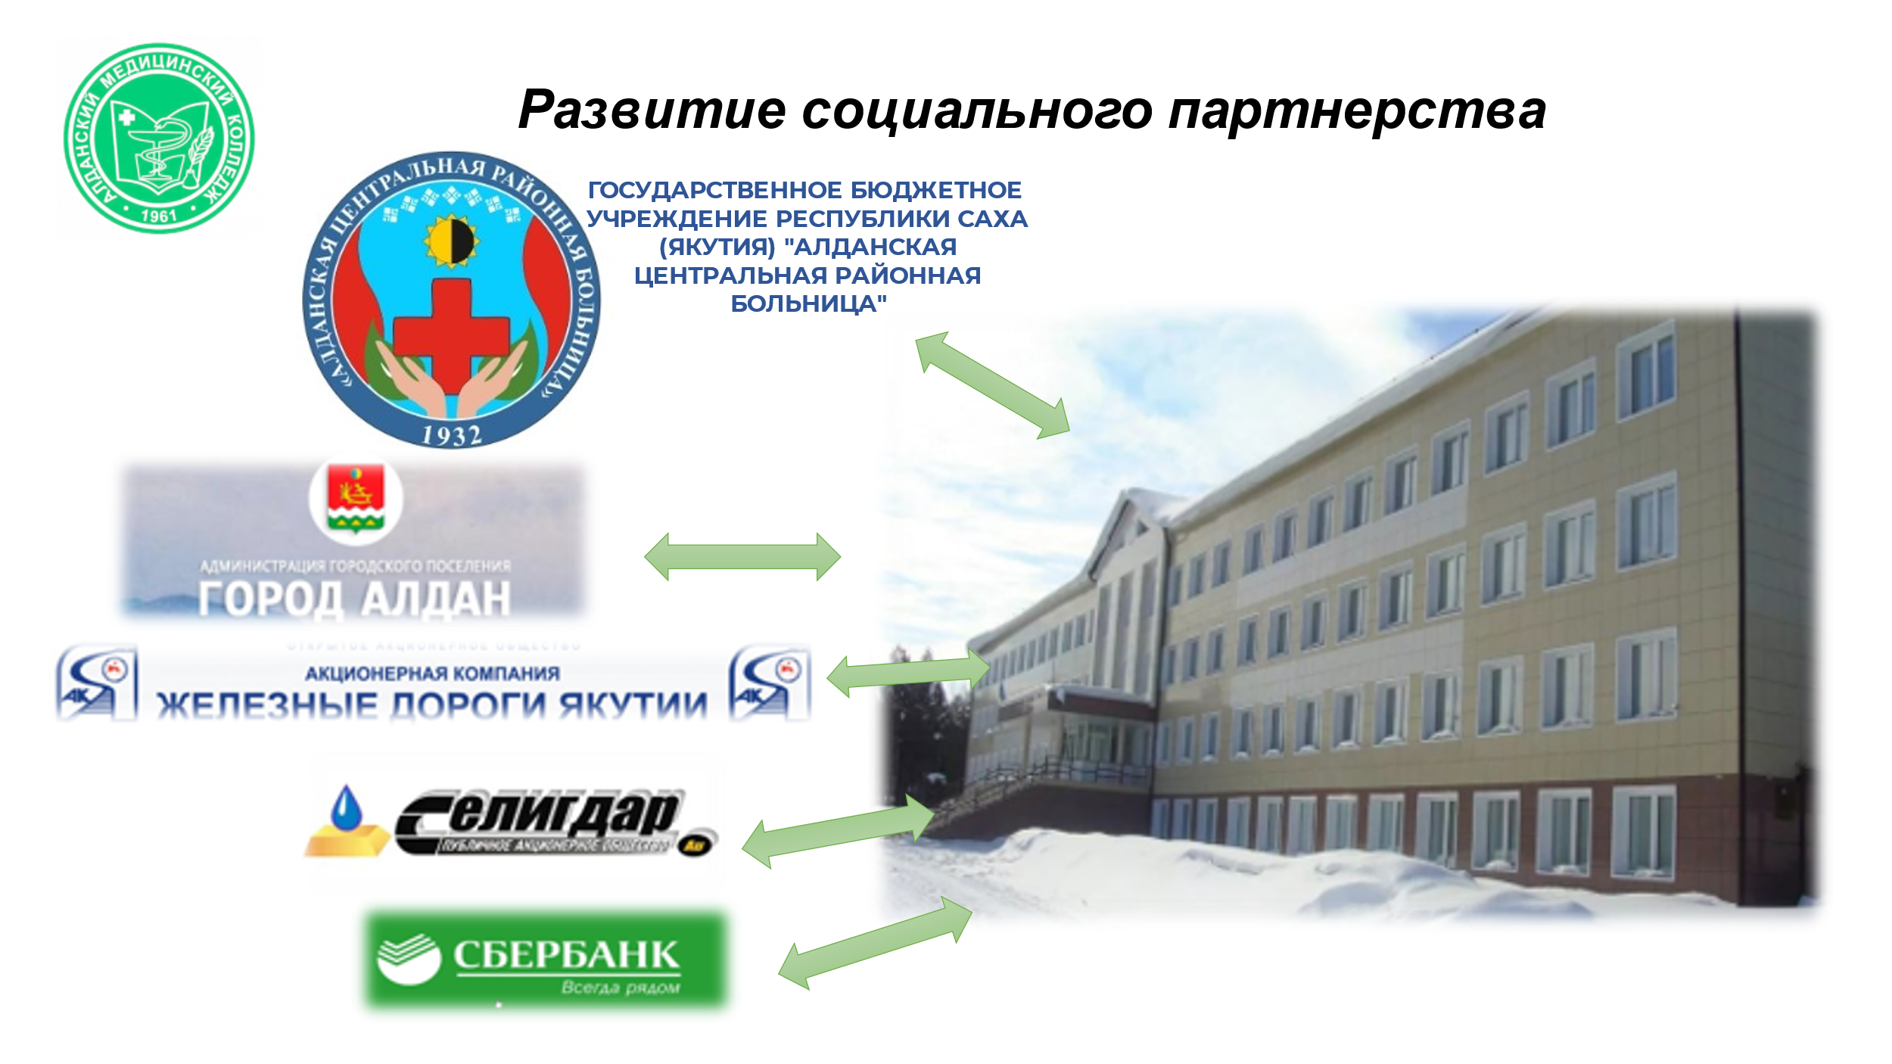

- ФИНАНСОВО – ЭКОНОМИЧЕСКАЯ ДЕЯТЕЛЬНОСТЬ КОЛЛЕДЖА

Финансирование деятельности колледжа производится за счет бюджетной субсидии на финансовое обеспечение выполнения государственного задания на оказание государственных услуг, субсидии на иные цели, на исполнение публичных обязательств, а также за счёт средств от приносящей доход деятельности.
- субсидия на выполнение государственного задания выделена в размере 104338419,99 рублей
- субсидия на иные цели составила 41694913,84 рублей из них:
а) стипендиальный фонд – 13338848,00 рублей;
б) ежемесячное денежное вознаграждение за классное руководство (кураторство) педагогическим работникам государственных образовательных организаций, реализующих образовательные программы среднего профессионального образования, в том числе программы профессионального обучения для лиц с ограниченными возможностями здоровья в виде субсидий на иные цели подведомственным государственным автономным и бюджетным учреждениям профессионального образования Республики Саха (Якутия) – 3418946,15 рублей;
в) обеспечение выплат ежемесячного денежного вознаграждения за классное руководство (кураторство) педагогическим работникам государственных и муниципальных организаций – 464001,60 рублей;
г) выплата специальной (повышенной) стипендии студентам из семей военнослужащих и граждан, исполняющих (исполнявших) служебные обязанности в составе Вооруженных Сил Российской Федерации" – 511655,00 рублей.
д) организация предоставления доступного и качественного среднего профессионального образования (укрепление материально-технической базы в рамках программы капитального ремонта и оснащения) – 23961463,09 рублей.
Таблица 35
 | 2019 | 2020 | 2021 | 2022 | 2023
ВСЕГО | 93524693,77 | 119366280,42 | 104388465,67 | 129281847,88 | 162114437,10
Субсидия на госзадание | 72479312,00 | 69026001,07 | 80072737,03 | 97147880,37 | 104338419,99
Субсидия на иные цели | 10209834,80 | 41623715,76 | 12651274,00 | 17346191,69 | 41694913,84
Публичные обязательства | 10835546,97 | 8716563,59 | 11664454,64 | 14787775,82 | 16081103,27

По сравнению с 2022 годом, объём субсидий из республиканского бюджета увеличился на 25,4 %.
- субсидия по исполнению публичных обязательств (дети сироты и студенты из малообеспеченных семей) составила – 16081103,27 рублей;

Расходы на компенсационные выплаты студентам

Таблица 36

№ | Наименование | Сумма, руб.
 |  | 2021 год | 2022 год | 2023 год
1 | Компенсация на питание сирот и МО | 5783464,77 | 6090268,88 | 7777383,10
2 | Компенсация на приобретение одежды, мягкого инвентаря при обучении сирот | 1759175 | 2668048 | 2828274
3 | Компенсация на приобретение моющих и дезинфицирующих средств | 154518 | 233192 | 248400
4 | Компенсация на приобретение учебной литературы и принадлежностей | 273258 | 290850 | 305550
5 | Санаторно-курортное лечение сирот | 3031996 | 1999998 | 3616564
6 | Проезд на городском транспорте | 0 | 0 | 0
7 | Проезд к месту учебы и обратно | 399962,87 | 616657,74 | 313935,17
8 | Единовременное пособие при выпуске сирот | 1000 | 3000 | 3500
9 | Единовременная выплата компенсация на одежду, мягкий инвентарь при выпуске сиротам | 260080 | 796881 | 987497
10 | Академическая стипендия | 5031613,75 | 4090635,50 | 5602341,25
11 | Социальная стипендия | 742068 | 4699207 | 4251570
12 | Денежные премии студентам | 1626308,25 | 611461,5 | 1434936,75
13 | Материальная помощь | 658000 | 850000 | 1000000

Поощрение денежными вознаграждениями студентов за последние года

Таблица 37
Учебный год | Сумма, руб
2018-2019 | 1859832,80
2019-2020 | 870309,50
2020-2021 | 1626308,25
2021-2022 | 611461,50
2022-2023 | 1434936,75

- по внебюджетной деятельности поступило 8779141,71 рублей, эти средства были использованы на выплату заработной платы сотрудникам, на выплату командировочных расходов, на приобретение оборудования, необходимого для организации учебного процесса, учебной литературы, материалов для демоэкзамена, классных журналов, приобретение программ, электронной библиотеки, приобретение приборов учета воды и их установка, поверка имеющихся приборов учета, промывку системы отопления к отопительному сезону, приобретение медикаментов, моющих, дезинфицирующих, хозяйственных, сантехнических средств, СИЗ, продуктов питания, повышение квалификации сотрудников, подписка на периодическую печать, экспертизу учебных планов, проезда в отпуск, подписку на периодическую печать, экспертизу учебных планов.

Объем поступлений по внебюджетной деятельности по годам
Таблица 38

 | 2019 | 2020 | 2021 | 2022 | 2023
Приносящая доход деятельность | 5202767,56 | 13979992,25 | 5992151,53 | 8665685,42 | 8779141,71

Объём поступлений от приносящей доход деятельности, по сравнению с 2022 годом увеличился на 1,3 % идет увеличение поступлений от приносящей доход деятельности за счет увеличения: количества обучающихся на платной основе, количества курсов по программам дополнительного образования.
Структура расходов бюджетных средств по кодам
Таблица 39
 | 2021 |  |  | 2022 |  | 2023
ВСЕГО | 91737191,67 | 100 | 129281847,88 |  | 100 | 162114437,10 | 100
Заработная плата со страховыми взносами (0401) | 59973561,00 | 65,38 |  | 70602465,00 | 54,6 | 78748255,8 | 48,6
Содержание (04) | 20099176,03 | 21,91 |  | 26545415,37 | 20,5 | 25590164,19 | 15,8
В том числе расходы на коммунальные услуги | 10830259,78 |  |  | 13519459,21 |  | 15005080,97
Стипендиальный фонд (16224) | 11349274,00 | 12,37 |  | 11051304,00 | 8,5 | 13338848,0 | 8,2
Субсидии на иные цели (16012) укрепление материально-технической базы |  |  |  |  |  | 23961463,09 | 14,8
Субсидии на иные цели (16177) классное руководство РБ | 156240,00 | 0,17 |  | 470257,04 | 0,36 | 464001,6 | 0,3
Субсидии на иные цели (21, 22, 23-53630-00000-00000) классное руководство ФБ | 1145760,00 | 1,25 |  | 3473274,54 | 2,7 | 3418946,15 | 2,1
обеспечения антитеррористической безопасности (16009) |  |  |  | 1722309,11 | 1,3
обеспечения пожарной безопасности (16008) |  |  |  | 477658,00 | 0,37
выплата специальной (повышенной) стипендии студентам из семей военнослужащих и граждан, исполняющих (исполнявших) служебные обязанности в составе Вооруженных Сил Российской Федерации" (17007) |  |  |  | 151389,00 | 0,12 | 511655,0 | 3,2
Публичные обязательства | 11664454,64 | 12,72 |  | 14787775,82 | 11,4 | 16081103,27 | 9,9

В структуре расходов бюджетных средств значительную часть – 48,6 % составляют расходы на оплату труда, включая выплаты на классное руководство и страховые взносы в фонды

АНАЛИЗ ИСПОЛНЕНИЯ ПЛАНА-ГРАФИКА ОСУЩЕСТВЛЕНИЯ ЗАКУПОК

В 2023 году было проведено 53 закупки на общую сумму – 44627276,88 рублей, что составляет 99,99 % от общей суммы закупок из них:

- – электронный аукцион (постовая охрана)
1 – запрос котировок (капитальный ремонт)
45 – Закупки с ед. поставщиком (п.4,5,23,42,44,45 ч.1 ст.93 44-фз)
6 – Закупки с ед. поставщиком (исключая п.4,5,23,42,44,45 ч.1 ст.93 44-фз)

Учреждением установлены приборы учета на холодную и горячую воду. Произведен капитальный ремонт в общежитии (замена системы водоснабжения и водоотведения, ремонт спортзала с тамбуром).
Бухгалтерия колледжа использует отдельное подключение к сети интернет. Бухгалтерский учет ведется в «1С FRESH». Учет заработной платы ведется в программе ЗКГУ ЦОС ФХД, техническую поддержку осуществляет фирма АПОГЕЙ-БК ООО
Все финансовые операции по республиканскому бюджету производятся через систему «Бюджет-Смарт». Бухгалтерские, статистические, налоговые отчёты сдаются через программы: «СВОД-СМАРТ», «СКБ КОНТУР», «1С»
На сайте «Web торги» формируется, размещается план-график, размещаются заявки на закупки, заключаются контракты, проводятся аукционы, публикуется информация об исполнении контрактов, делаются отчеты по объему закупок, заключенных с субъектами малого предпринимательства, вся эта информация затем интегрируется и публикуется в «ЕДИНОЙ ИНФОРМАЦИОННОЙ СИСТЕМЕ», «zakupki.gov.ru»
Для обеспечения безопасности на все компьютеры колледжа установлено антивирусное программное обеспечение Антивирус Kaspersky Internet Security для организации, Антивирус Kaspersky Internet Security для АРМ ФРДО
На официальном сайте государственной власти страница колледжа опубликована по адресу https://private.bus.gov.ru/private/cabinet/cabinet.html где размещаются основные реквизиты колледжа, сведения о деятельности, а также по годам публикуется информация о госзадании и финансово-хозяйственная отчетность.

ЗАКЛЮЧЕНИЕ

На развитие колледжа оказывают влияние как внешние факторы, происходящие в сфере образования, здравоохранения, экономики и демографии, так и внутренние факторы, определяющие сильные и слабые стороны учреждения.
Результаты анализа современного состояния нашего учреждения и результатов его деятельности за последние 3 года показывают, что у колледжа есть необходимый потенциал и ресурс для решения задач в соответствии с основными тенденциями развития и модернизации среднего профессионального образования:
      - ГБПОУ РС (Я) «АМК» реализует деятельность в соответствии с организационно-правовыми документами на ведение образовательной деятельности в сфере среднего профессионального образования. Существующее организационно- правовое обеспечение образовательной деятельности соответствует действующему законодательству Российской Федерации.
      - В колледже сложилась оптимальная система управления образовательной деятельностью, в которой целесообразно сочетаются административные и общественные (коллегиальные) формы управления по обеспечению содержания и качества образовательной деятельности.
      - Подготовка специалистов ориентирована на удовлетворение потребностей в квалифицированных кадрах региона и на удовлетворение интересов личности.
      - Содержание, уровень и качество подготовки выпускников соответствует Федеральным Государственным образовательным стандартам среднего профессионального образования. Учебный процесс содержит все необходимые компоненты подготовки специалиста в соответствии с ФГОС СПО. Большей частью эти компоненты ориентированы на инновационные формы организации учебного процесса.
      - Сформирована система контроля качества образовательной деятельности, проводится мониторинг основных потребителей (студентов, работодателей, преподавателей) на удовлетворённость качеством образовательных услуг.
      - Условия, определяющие качество подготовки специалистов, соответствуют требованиям и позволяют на достаточно высоком уровне осуществлять подготовку специалистов по всем реализуемым образовательным программам базовой и углубленной подготовки.
      - Анализ состояния кадрового обеспечения свидетельствует, что в колледже сформирован педагогический коллектив, потенциал которого способен обеспечить качественную подготовку специалистов. Деловые и профессиональные качества руководителей и преподавательского состава отвечают современным требованиям, предъявляемым к уровню организации образовательной деятельности.
      - Состояние материально-технической базы, техническая оснащенность учебного процесса отвечает требованиям, динамично развивается, обеспечивает подготовку специалистов на высоком уровне.
      - Содержание библиотечного фонда по количественному и качественному составу соответствует нормативным требованиям и профилю образовательного учреждения. Продолжается работа по пополнению библиотечного фонда.
      - Большое внимание уделяется повышению методической, профессиональной и научно-исследовательской компетентности преподавателей.
      - В колледже сформирована социокультурная среда, созданы условия для всестороннего развития личности обучающихся.

Направления и пути совершенствования деятельности ГБПОУ РС (Я) «Алданский медицинский колледж»

- Выполнение государственного заказа на подготовку компетентных специалистов со средним медицинским образованием по контрольным цифрам приема.
- Реализация образовательных программ, разработанных с учётом утверждённых профессиональных стандартов.
- Повышение качества образовательных услуг и уровня конкурентоспособности учреждения за счёт развития внутриколледжной системы оценки качества образования.
- Дальнейшая интеграция образовательного процесса и практического здравоохранения, выполнение целевых показателей трудоустройства выпускников, переход на целевое обучение специалистов.
- Реализация инновационной и проектной деятельности в колледже.
- Подготовка выпускников реализуемых специальностей к первичной государственной аккредитации специалистов.
- Формирование позитивного имиджа образовательного учреждения путём участия ГБПОУ РС (Я) «АМК» в конкурсах разных уровней.

Цели и задачи, поставленные на 2023 в 2022 году выполнены в полном объеме. Исходя из вышеизложенного деятельность ГБПОУ РС (Я) «Алданский медицинский колледж», можно считать удовлетворительной.

